MUNICIPALIDAD DE VICENTE LOPEZ

DIAGNOSTICO BASAL

CIUDADES AMIGABLES CON LA EDAD – OMS
2019

INDICE

Información general 3

Recursos 6

Breve reseña histórica 16

Sistema de Salud 19

Programa Ciudades Amigables con la Edad 23

Encuestas 26

Grupos Focales 89

INFORMACION GENERAL

INFORMACION GENERAL

El nombre de la ciudad se eligió en homenaje a Vicente López y Planes, escritor y político argentino, creador de la letra del Himno Nacional Argentino, gobernador de la Provincia de Buenos Aires.
Vicente López es uno de los 135 partidos de la provincia argentina de Buenos Aires. Forma parte del aglomerado urbano conocido como Gran Buenos Aires, ubicándose en la zona norte del mismo. Es un municipio urbano en el cual todo el partido es una ciudad.
El municipio está formado por las siguientes localidades o barrios:
- Carapachay
- Florida
- Florida Oeste
- La Lucila
- Munro
- Olivos
- Vicente López
- Villa Adelina
- Villa Martelli

El municipio posee un fuerte aspecto residencial en todos sus barrios. Las localidades de Villa Martelli, Munro, Carapachay, Florida Oeste y Villa Adelina albergan industrias, particularmente metalúrgicas, alimentarias y químicas. Tanto en Carapachay como en Olivos existen también industrias textiles.

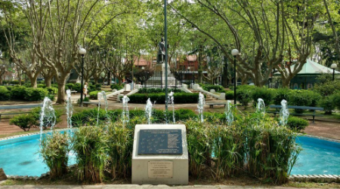

Plaza del Huerto de los Olivos. Olivos.
Cuenta con una población total de 269.420 habitantes (censo INDEC 2010). Tiene una superficie de 33 km2. La variación porcentual intercensal 2001-2010 es del -1,7%. Su densidad poblacional es de 6908 hab/km2.
Como se aprecia en la tabla siguiente, según datos de dicho censo, la población de personas mayores de 60 años representa el 23% de la total, correspondiendo un 9% a varones y un 14% a mujeres.

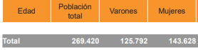
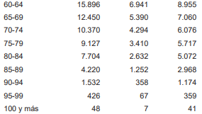

La pirámide poblacional habla de una ciudad envejecida

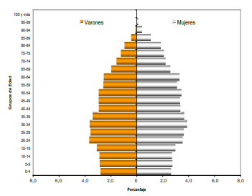

RECURSOS

RECURSOS

En el año 2016, el municipio desarrolló la Dirección de Políticas de Salud para las personas mayores, cuya misión es que las personas mayores de Vicente López, ejerzan efectivamente sus derechos, con dignidad, autonomía e inclusión social, en el marco de una política que priorice el envejecimiento saludable.
Una de las primeras acciones ha sido la formación de un Servicio de Geriatría en el Hospital Municipal que da asistencia específica tendiente a optimizar la calidad de atención y reducir la iatrogenia en este grupo poblacional.
Vicente López cuenta con un Hospital Geriátrico Municipal gratuito con capacidad para 80 camas, el cual este año ha sido totalmente remodelado y reacondicionado a las necesidades actuales de asistencia geriátrica. Sus habitaciones alojan como máximo a tres personas, todas cuentan con baño privado y todas las comodidades necesarias para otorgarle a dicha residencia la dignidad y el confort que las personas mayores merecen.
Acompañando a la residencia, se encuentra en obra el futuro Centro de día que podrá brindar asistencia a más de 60 personas con actividades acordes a las necesidades de los mayores con mínima dependencia, tendientes a mantener su funcionalidad el mayor tiempo posible.
Cabe mencionar que el municipio cuenta con amplias opciones en la esfera privada respecto de estas prestaciones.

A fin de optimizar las oportunidades que beneficien la salud, Vicente López cuenta con más de 20 talleres y cursos diferentes, que a su vez, reducen la soledad y el aislamiento, empoderan y estimulan en múltiples esferas a las personas mayores. Cabe aclarar que todas las actividades que a continuación se detallan son absolutamente gratuitas.

- Yoga
- Taichí
- Taller de huerta
- Taller de cerámica y alfarería
- Taller de fotografía
- Taller de restauración de muebles y objetos
- Taller de arte textil
- Escritura
- Encuadernación
- Tango
- Teatro
- Pintura y dibujo
- Club de lectura
- Folklore
- Stand up
- Ilustración creativa
- Ajedrez
- Apreciación musical
- Narrativa
- Cuentos para reflexionar
- Estimulación de la memoria
- Historia del arte
- Informática o alfabetización digital
- Encuentros de cine y debate: haciendo cine
- Alimentación saludable
- Envejecimiento saludable

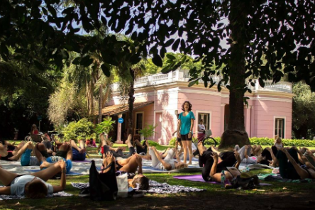

Clase de yoga en la Quinta Trabuco.

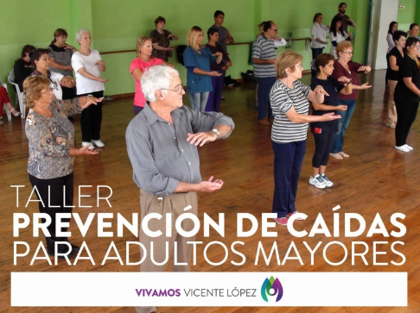

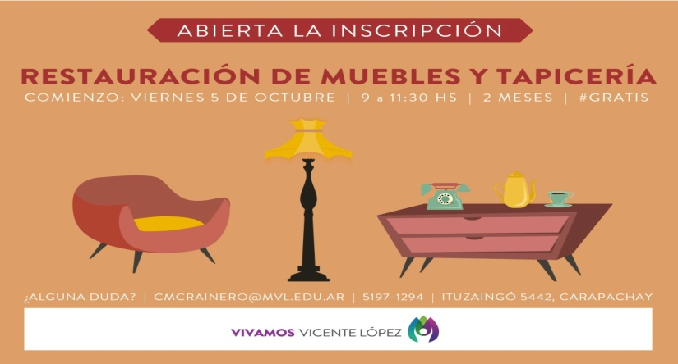

Mención especial se hace a los talleres de estimulación cognitiva que se llevan a cabo en distintos puntos del partido, así como también se desarrollan de manera itinerante.
Se ha desarrollado además el taller de prevención de caídas, que tiene un formato trimestral, se compone de charlas con información accesible para prevenir caídas y de una parte teórica a cargo de kinesiólogos con ejercicios específicos y clases de taichí.

Todos los años se lleva a cabo la “Campaña de una trato por el buen trato”, en la que alumnos de colegios secundarios realizan una actividad de “vacunación” simbólica a la población en general con un caramelo, comprometiéndolos en ese acto a fomentar el buen trato hacia las personas mayores.

Vicente López cuenta con el Museo Lumiton. Allí tuvo lugar el primer estudio de cine sonoro del país. Actualmente funciona como Centro cultural, se organizan cursos y talleres de guión y actuación. Se presentan libros y ciclos de cine.

El municipio desarrolló en el año 1996 un espacio específico para las personas mayores llamado Centro Recreativo Mayores Activos.
Allí concurren diariamente alrededor de 500 personas mayores.
El mismo se emplaza en un predio muy amplio cerca del río, cuenta con grandes espacios verdes y cómodas instalaciones.
Tiene una cancha de golf, de tenis, piscina que se climatiza en época invernal. Allí tienen lugar, además de actividades deportivas, una amplia variedad de talleres y cursos.
Se destaca nuevamente la característica de gratuidad del centro.
A continuación el detalle de las actividades que se desarrollan en el mismo:

- Taller de alfabetización digital
- Taller de idiomas: inglés, francés, portugués, italiano
- Tenis
- Newcom
- Artes visuales
- Caminatas
- Taller de integración
- Aqua gym
- Salsa
- Yoga
- Tejo
- Teatro
- Taichí
- Tango
- Básquet
- Bridge
- Taller de convivencia
- Folklore
- Abuelos cuenta cuentos
- Ajedrez
- Teatro leído
- Bachata
- Ping pong
- Artesanías
- Taller literario
- Murga
- Croquet/sapo
- Guitarra
- Pentatlón
- Zumba gold
- Cine debate
- Natación

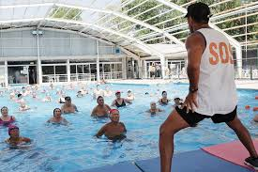

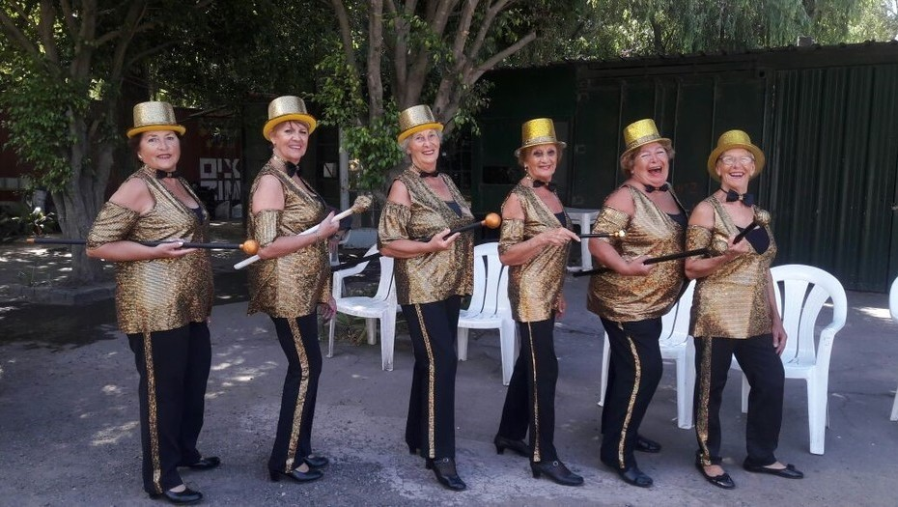

Centro Recreativo Mayores Activos.
Piscina.
Murga de la tercera edad.

El municipio cuenta además con 4 polideportivos y dos natatorios municipales, públicos y gratuitos.

Vicente López fomenta la integración de las personas mayores, favoreciendo la creación y el apoyo a los centros de jubilados y pensionados. Estas entidades complementan y refuerzan la función optimizadora de recursos para el envejecimiento saludable.
Se destaca la presencia de 46 centros en el municipio.
Se los detalla a continuación:

CENTRO DE JUBILADOS | DIRECCIÓN | BARRIO
Unión Fraternal de Jubilados y Pensionados de Carapachay | Ramón Castro 5755 | Carapachay
Asociación Amigos de la Estación Carapachay | Guido Spano 5740 | Carapachay
Centro de Jubilados y Pensionados de Carapachay | Ascasubi 5704 | Carapachay
Agrupación de Jubilados Rivadavia | Gaboto 4968 | Carapachay
Centro de Jubilados y Pensionados M. Belgrano de Carapachay | Ramón Castro 5175 | Carapachay
Centro de Jubilados y Pensionados Luna de Otoño | Guido Spano 5740 | Carapachay
Asociación Amigos Jubilados de la Estación Florida Mitre | San Martín 2442 | Florida
Centro de Jubilados y Pensionados de Florida | A. Alvarez 1538 | Florida
Centro Social Mi Lugar para Jubilados y Pensionados | José María Paz 242 | Florida
Centro de Jubilados y Pensionados Volver a Empezar de Florida | Ayacucho 745 | Florida
Centro Social y Cultural de Jubilados y Pensionados de Vte. López | Pringles 3851 | Florida Oeste
Centro de Jubilados y Pensionados Un Rincón de Amigos | Haedo 4789 | Florida Oeste
Centro de Jubilados y Pensionados Amor y Amistad | Francia 4596 | Florida Oeste
Centro de Jubilados y Pensionados Juntos con Amor | Vergara 3940 | Florida Oeste
Centro de Jubilados y Pensionados Amigos de Florida | French 1053 | Florida Oeste
Centro de Jubilados y Pensionados Siempre Juntos | Italia 3355 | Florida Oeste
Centro de Jubilados y Pensionados Santa Rosa | Santa Rosa 4146 | Florida Oeste
Centro de Jubilados Emilio Valdez | M. S. de Thompson 1141 | Florida Oeste
Centro de Jubilados y Pensionados Los Olivos | Tucumán 3339 | La Lucila
Centro de Jubilados y Pensionados Los Naranjos de La Lucila | Sturiza 532 | La Lucila
Agrupación Central de Jubilados y Pensionados del Partido de Vicente López | Fray. M. Esquiú 2325 | Munro
Centro de Jubilados y Pensionados Textiles 27 de Octubre | Virrey Olaguer Feliú 4030 | Munro
Club de la Tercera Edad Ferrocarril General Belgrano | G. Méndez 2602 | Munro
Centro de Jubilados y Pensionados Metalúrgicos Zona Norte | Saavedra 2558 | Munro
Centro de Jubilados y Pensionados Renacer | Malaver 3499 | Munro
Asociación Civil Sol de Otoño | Armenia 2540 | Munro
Centro de Jubilados y Pensionados Gervasio Posadas | Posadas 2443 | Munro
Centro de Jubilados y Pensionados Años Felices | Belgrano 2535 | Munro
Centro de Jubilados Gracias a la Vida | V. Sarsfield 4198 | Munro
Centro de Jubilados y Pensionados Sarmiento | Quintana 3326 | Olivos
Centro de Jubilados y Pensionados Siempre Joven | Dorrego 2443 | Olivos
Centro de Jubilados y Pensionados Plaza de los Inmigrantes | Belzú 1721/sede Est. Mitre | Olivos
Centro de Participación Nueva Era | Alberdi 1675 | Olivos
Centro de Jubilados Naranjo en Flor | Avda. Maipú 2345 1er piso | Olivos
Centro de Jubilados y Pensionados 12 de Octubre | José María Paz 3645 | Olivos
Centro de Jubilados Encuentro | Av. Florida 2010 | Olivos
Centro de Jubilados y Pensionados Encuentro de Amigos Felices | Urquiza 1460 | Vicente López
Centro de Jubilados Bernardo Ader C.J.B.A. | Triunvirato 3920 | Villa Adelina
Centro de Jubilados y Pensionados El Trébol de Villa Martelli | Bolivia 284 | Villa Martelli
Centro de la Tercera Edad Unidos en Armonía | Laprida 3477 | Villa Martelli
Centro de Jubilados y Pensionados Barrio Parque | Saubidett 3794 | Villa Martelli
Centro de Jubilados y Pensionados Feliz Reencuentro | Venezuela 3678 | Villa Martelli
Centro de Jubilados y Pensionados Almafuerte de Villa Martelli | Moldes 4996 | Villa Martelli
Centro de Jubilados El Tejo | Avda. Mitre y Laprida | Villa Martelli
Centro de Jubilados y Pensionados Los Amigos de Padilla | Gral. Las Heras 3259 | Villa Martelli

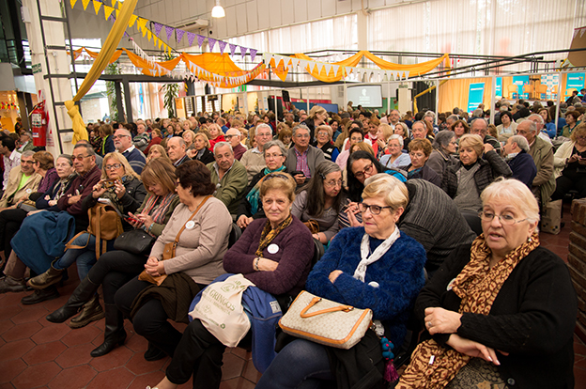

BREVE RESEÑA HISTORICA

BREVE RESEÑA HISTORICA

Luego de la segunda -y definitiva- fundación de Buenos Aires por Juan de Garay el 11 de junio de 1580, su territorio se fue integrando con chacras y una población marginal que con el paso del tiempo se fue abigarrando, determinando la zona llamada Pagos del Monte Grande.
Inicialmente, como parte integrante del Partido de San Isidro, se creó el partido de Vicente López según Ley Nº 2959 promulgada el 21 de diciembre de 1905.
Fueron el influyente vecino Ángel Torcuato de Alvear y su pariente (cuñado) el Dr. Marcelino Ugarte, a la sazón gobernador de la provincia de Buenos Aires, quienes iniciaron gestiones en tal sentido en el año 1903.
El 1º de septiembre de 1905, el diputado provincial Alfredo Madero presentó un proyecto de ley proponiendo la creación del partido de “Los Olivos”.
El diputado Bartolomé Cruz se opone al proyecto pero manifiesta que como va a prevalecer el dictamen favorable, hace la proposición que se le ponga el nombre de “Vicente López” en lugar de “Los Olivos”, agregando que existe –para ese entonces- una estación del ferrocarril, comprendida dentro del nuevo partido, que lleva el mismo nombre.
Finalmente, el 21 de diciembre de 1905, es promulgada la ley con el Nº 2.959.
El escribano Juan Miguel Gutiérrez es el Primer Comisionado designado por el gobernador, quien llega a Olivos el 3 de enero de 1906 y se instala en la sede de la Sociedad de Socorros Mutuos, ubicada en la calle Ricardo Gutiérrez 1221.
A comienzos del año 1907, la Municipalidad se trasladó al local que desde 1888 ocupara el Juzgado Administrativo cito en la esquina de Ricardo Gutiérrez y Tucumán (Niño Jesús de Praga) local que se utiliza hasta 1925, oportunidad en que el intendente Atilio Deprati lo traslada a un viejo edificio en la Avda. Maipú al 2502, donde estaba SEGBA y funciona actualmente el Concejo Deliberante de Vicente López.
Se da entonces una solución definitiva al problema cuando el intendente Vicente Querido compra, en 1928, el terreno a José Baccino, poniéndose la piedra fundamental el 5 de mayo de 1935 y haciéndose la edificación durante la intendencia de José Eulogio Rubio, quien adjudicó la obra a la firma Siemens-Baunion de acuerdo a los planos de los arquitectos Lorenzi, Otaola y Roca.
El flamante edificio fue inaugurado en diciembre de 1936 por Roberto Uzal al comenzar su intendencia. Durante la intendencia del Dr. Burman se construye el segundo piso y posteriormente se le hacen reformas y se le agrega el Garage Municipal, pero básicamente, es el mismo edificio de 1936

Municipalidad Antigua de Vicente López

Ubicada en la Avenida Maipú
Una ciudad para vivir desde 1939.
Para 1938 se observaba su desarrollo a través del incremento en su población, ya que en 1905 su cantidad de habitantes era de 5.000, en tanto que en 1938 ascendía a unos 70.000.
El crecimiento fue debido a varios factores, logrando el 24 de agosto de ese mismo año, que el intendente Roberto Uzal presentara ante la Cámara de Diputados de la provincia de Buenos Aires, un pedido de ley declarando Ciudad a todo el partido de Vicente López.
Los argumentos expresados en aquella oportunidad por el intendente Uzal, se basaban en el alto índice de cultura material y espiritual de Vicente López, que había conquistado de hecho el rango de ciudad.
En los fundamentos se hacía hincapié en la cantidad de sus habitantes, su trazado y evolución; sus 3.000 cuadras asfaltadas; 38.575 propiedades con 23.145 edificios de elegantes líneas arquitectónicas; 1.480 negocios empadronados en la Dirección General de Rentas; 12 grandes fábricas y numerosas estaciones de ferrocarril. También contaba con su hospital, servicio de seguridad, cementerio, bomberos, varias sucursales de correo y otros servicios públicos.
Finalmente se declara como Ciudad de Vicente López por Ley 4760 promulgada el 14 de septiembre de 1939 con territorio idéntico. Las localidades que integraban al partido, pasan a ser los barrios de Villa Adelina, Carapachay, Munro, Florida, Florida Oeste, Villa Martelli, Vicente López, Olivos y La Lucila
Durante el siglo veinte concluye el proceso comenzado en la segunda mitad del siglo anterior. La “miniaturización” de las chacras y las quintas, dado que los propietarios de grandes fracciones las van reduciendo. Las quintas, en su mayoría se hallaban de avenida Maipú hacia el río. Los hornos de ladrillos en lo que hoy son Villa Martelli, Florida Oeste, suroeste de Munro y Carapachay.
La construcción del chalet presidencial fue realizada en 1854 por Prelidiano Pueyrredón a pedido de Miguel José de Azcuénaga. Desde ese entonces se desempeña como residencia presidencial.

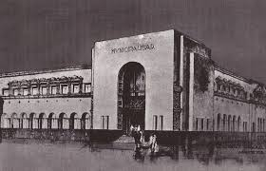

SISTEMA DE SALUD

SISTEMA DE SALUD NACIONAL
Algunas características generales

Nos encontramos inmersos en un sistema de salud mixto que a su vez, se divide en tres subsistemas: público, privado y de seguridad social.
El subsistema de salud público provee servicios en forma gratuita a través de hospitales y centros de salud. Se financia a través del sistema impositivo y cubre a la población sin cobertura por obras sociales y a la de bajos recursos, constituyendo el 37,8% de la población total.
Este subsistema opera a través de los ministerios de salud nacional, provinciales y municipales, cumpliendo éstos importante rol debido a la descentralización del sistema.
La relación entre nación y provincia, sus vínculos se establecen a través del Consejo Federal de Salud (CO.FE.SA).
El subsistema de obras sociales desarrolló las obras sociales bajo jurisdicción sindical, quienes poseen el control y administración de los fondos provenientes desde empleados y empleadores. Tiene carácter obligatorio a la adhesión y se encuentra organizado por rama de actividad.
Son instituciones que cubren asistencia de salud, y proveen otros tipos de infraestructuras como turismo y asistencia social.
Este subsistema da cobertura al 49,9% de la población.
Dentro de este subsistema se encuentra el PAMI que redondea los 4.800.000 afiliados, asumiendo su papel de obra social más grande del país, dando cobertura a las personas mayores prioritariamente, aunque también cubre a discapacitados y otros grupos.
El origen de sus aportes proviene de los propios jubilados y de los trabajadores en actividad.
Es el mayor pagador de prestaciones al Hospital Público, dado que casi el 70% de los pagos se corresponde con servicios a los afiliados del PAMI. (Muchos de los afiliados al PAMI están afiliados a obras sociales provinciales y reciben atención médica a través de su obra social en los hospitales públicos provinciales y no del PAMI directamente).
Este sistema cuenta con un médico de cabecera que constituye el primer nivel de atención y quien realiza las derivaciones a especialistas si fuera necesario, así como los pedidos de estudios de nivel 1 y pedidos de medicación con diferente nivel de cobertura según cada paciente y cada fármaco.
Los afiliados en situación vulnerable pueden recibir alguna medicación sin costo, pero en general el PAMI cubre un porcentaje variable del costo y el resto es abonado por el beneficiario.
Se contempla la cobertura de odontología, lentes, ortesis, audífonos, anteojos, higiénicos absorbentes, elementos de fisiatría sin costo financiero a expensas del afiliado pero sí con un gran costo burocrático altamente desgastante y muchas veces inaccesible para un adulto mayor frágil o sin contención familiar.
Brinda un servicio de internación domiciliaria, que está orientado a aquellos afiliados que, por su patología, requieran una atención compleja en su domicilio, en la modalidad de atención médica, de enfermería, kinesiología, terapia ocupacional y fonoaudiología. La prestación podrá solicitarse por un mínimo de un mes y un máximo de tres meses, siempre que se encuentre médicamente justificada dicha solicitud.
El PAMI cubre también internación geriátrica, que es una prestación social, de acuerdo al criterio socio-económico se puede hacer una solicitud de internación por dos modalidades: Cobertura Total o Pago Compartido.
Orientadas a personas con alta vulnerabilidad sociosanitaria que brinda servicios de alojamiento y atención especializada de larga estadía a través de actividades recreativas y terapéuticas de mantenimiento, recuperación y rehabilitación de las habilidades.
De ser autorizada la vacante, se determina el tipo de cobertura para la prestación, pudiendo ser:
- Total (El Instituto abonará el total del costo del geriátrico) o
- Pago Compartido (El Instituto abonará un porcentaje del costo de la internación que oscilará entre el 20 y el 80 %).
No hay subsidios ni reintegros.Para la tramitación de esta prestación también prima la burocratización y las esperas eternas.
El PAMI también brinda prestaciones a discapacitados y en el área de salud mental.
El PAMI no brinda las prestaciones en forma igualitaria, sino que varían dependiendo del nivel socio-económico del beneficiario y su entorno familiar, a pesar de que todos los beneficiarios aporten el mismo porcentaje de sus haberes previsionales.
El tercer subsistema, el de las prepagas, agrupa a un amplio conjunto de entidades con fines de lucro, cuya oferta apunta a mayores precios y servicios que los brindados por las obras sociales. Este subsector se financia por aportes directos de los usuarios que por lo general tienen medianos o altos ingresos y, que en la mayoría de los casos cuentan además con una obra social (doble afiliación).
Cerca del 5% de la población recibe cobertura por este subsector. Estas empresas a su vez tienen contratos prestacionales con las obras sociales.
La fragmentación es la característica común del sistema de salud nacional así como de los tres subsistemas. El sistema estatal se encuentra altamente fragmentado en el sistema público nacional, los sistemas públicos provinciales y los sistemas municipales. Tanto desde la nación como desde las provincias la descentralización ha sido la modalidad de manejo del sistema con la inadecuada transferencia de fondos necesaria.
El subsistema de obras sociales también está fragmentado. Lo conforman más de 500 obras sociales sin integración entre sí, inscriptas en RENOS (Registro Nacional de Obras Sociales), en la Superintendencia de Seguros de Salud o en la COSSPRA (Consejo Provincial de Obras Sociales).

PROGRAMA CIUDADES AMIGABLES CON LA EDAD

PROGRAMA CIUDADES AMIGABLES CON LA EDAD

Atento a los cambios demográficos mundiales, y teniendo en cuenta que este municipio alberga el mayor porcentaje de personas mayores del país; se aborda la temática de manera multisectorial a fin de optimizar las oportunidades de las personas en el proceso de envejecimiento de manera equitativa.
Es así es que a través de la carta de compromiso el Sr Intendente expresa su voluntad de formar parte del Programa Ciudades Amigables con la edad en el año 2016 reflejando la responsabilidad asumida para continuar con el impulso de acciones para el fomento de la salud y el bienestar de las personas mayores, con una visión intersectorial e interdisciplinaria, que respete los derechos e idiosincrasia de la persona mayor.
Los determinantes sociales de la salud son las circunstancias en que las personas nacen, crecen, viven, trabajan y envejecen, incluido el sistema de salud. La trayectoria de vida, el tipo de empleo, el acceso a una alimentación sana y variada, el acceso a servicios de salud de calidad y a condiciones de infraestructura y servicios urbanos adecuados sin dudas propician una vida más longeva y autónoma y con ello un proceso de envejecimiento activo y saludable.
Con el fin de incorporar a los mayores en este proyecto, se convocó a la formación de la Mesa Intersectorial, compuesta por distintos actores involucrados en el proceso del envejecimiento.

Los integrantes, fueron representantes de Secretaría de Salud, Secretaría Desarrollo Humano, Geriátrico Municipal y Centro Recreativo Adultos Mayores Activos. Por el Concejo Deliberante participan representantes de la Comisión de Salud.
Por otro lado, se invitó a diversas Organizaciones de la Sociedad Civil, formadas por adultos mayores o que trabajan habitualmente con ese sector de la comunidad. Concurrieron representantes de 18 centros de jubilados de los nueve barrios de Vicente López, las Damas Rosadas del Hospital Houssay (Voluntariado de personas mayores), del Parlamento de la Tercera Edad, del Rotary Club y Club de Leones.
También, participó de todas las reuniones, la Defensoría del Pueblo de Vicente López (Sector personas mayores).
Asisten en promedio 30 personas a cada encuentro.
La Mesa, ha mantenido reuniones, desde marzo de 2016 hasta la actualidad. Su primer objetivo, ha sido evaluar la adaptabilidad de la ciudad a los adultos mayores, así como empoderar a los propios adultos mayores en la responsabilidad del proyecto.
Se realizó un cuestionario/ encuesta acerca de las cuestiones esenciales de la ciudad, a través del cual se evaluaron las ocho áreas designadas por la OMS, como influyentes en la salud y calidad de vida, de las personas mayores:

- Espacios al aire libre y edificios
- Transporte
- Vivienda
- Respeto e inclusión social
- Participación social
- Comunicación e información
- Trabajo y participación ciudadana
- Servicios Sociales y de la Salud

Sobre la base de estos dominios, se trabajó para abordar y proporcionar la estructura para la planificación y la implementación de mejoras amigables con la edad en el municipio.

ENCUESTAS

ENCUESTAS

Para llevar a cabo el diagnóstico sobre el grado de amigabilidad del municipio con las personas mayores, se confeccionó una encuesta que incluye a los 8 dominios de la OMS.
Se distribuyeron 360 encuestas entre los diferentes centros de jubilados de los siguientes barrios del municipio:
Centro de jubilados Amor y Amistad, representa la localidad de Florida Oeste.
Centro de jubilados Ader, da muestra del barrio de Villa Adelina y Carapachay. Fundado en el año 2016, cuenta con 345 socios.
Centro de jubilados Renacer, se encuentra en Munro, inició sus actividades en el año 2007 y participan en el 115 personas mayores.
Centro de jubilados Sarmiento, representa a la localidad de Olivos
Centro de jubilados Emilio Valdez que representa a población de Florida Oeste y Villa Martelli. Funciona desde el año 2013.

También se distribuyeron en la Delegación Municipal Florida Central (cita en Vergara 2382) que representa al barrio de Florida pero a la que concurre población de todo el municipio. Las encuestas se entregaron en el contexto de una actividad dirigida a personas mayores. Vale aclarar que esta entidad además de ser una oficina municipal para trámites específicos, funciona como un Centro cultural donde se llevan a cabo múltiples actividades que propician el envejecimiento saludable, fomentan la sociabilización y el encuentro intergeneracional.
Los cuestionarios fueron auto administrados y anónimos.
Se recogieron 300 cuestionarios respondidos, cuyos resultados se detallan a continuación.

CARACTERISTICAS GENERALES DE LA POBLACION ENCUESTADA

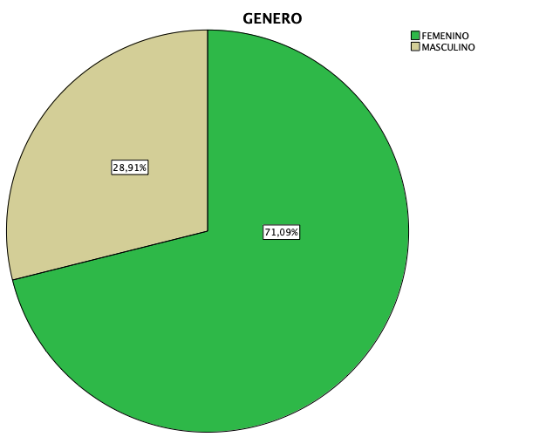

¿CÓMO ES VICENTE LOPEZ?

 | NADA | POCO | REGULAR | BASTANTE | MUCHO
RUIDO AMBIENTAL | 4,5 | 28,7 | 35,7 | 23,8 | 7,3
HIGIENE URBANA | 4,4 | 14,6 | 35,0 | 36,7 | 9,2
OFERTA DE SALUD | 2,8 | 13,7 | 30,9 | 36,5 | 16,1
ESPACIOS VERDES | 3,1 | 18,9 | 34,4 | 31,3 | 12,4
PROGRAMACION CULTURAL | 5,9 | 17,3 | 28,7 | 33,9 | 14,2

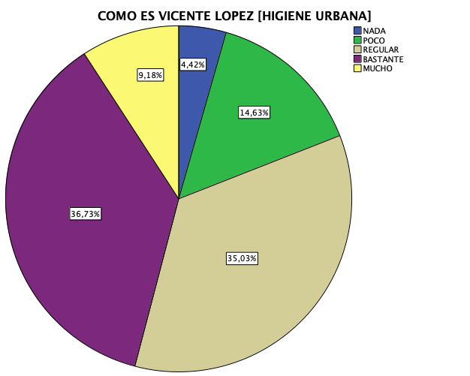

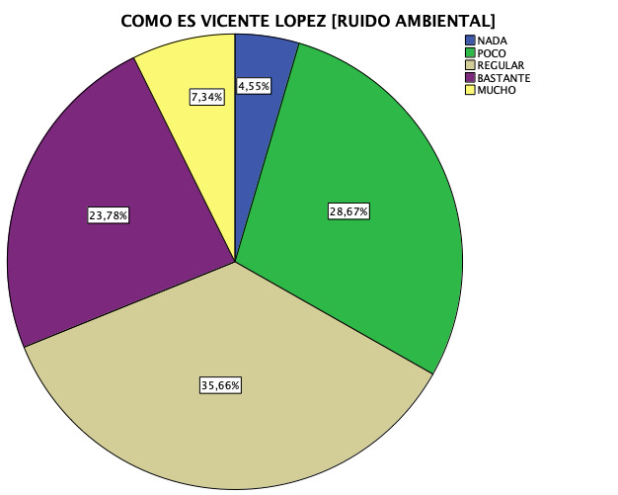

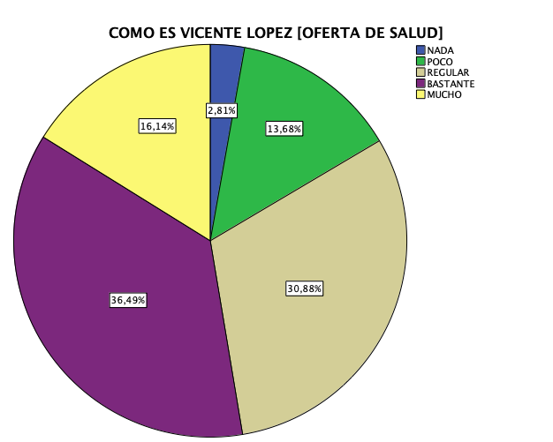

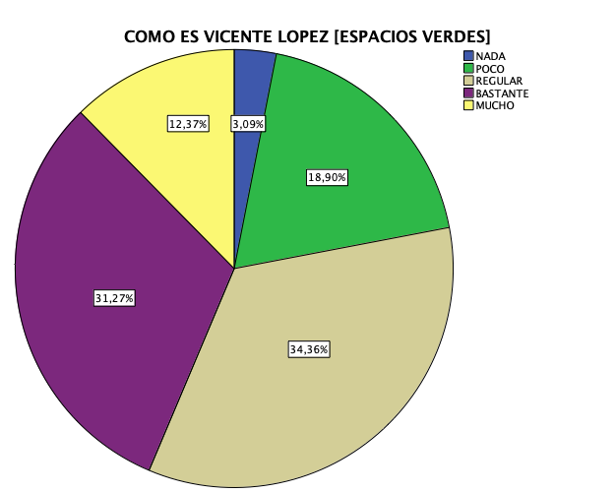

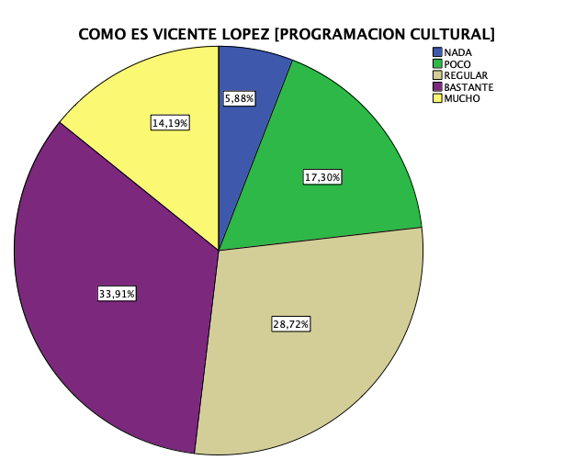

PARQUES Y ZONAS AL AIRE LIBRE

 | NADA | POCO | REGULAR | BASTANTE | MUCHO
HAY SUFICIENTES | 2,4 | 20,1 | 35,8 | 32,4 | 9,2
ESTAN BIEN CUIDADOS | 0,7 | 8,8 | 27,8 | 49,6 | 13
ESTAN BIEN SITUADOS | 1,1 | 10 | 42 | 36,7 | 10,3
ESTAN BIEN EQUIPADOS (BANCOS CESTOS DE RESIDUOS, RAMPAS, ETC) | 2,4 | 19,6 | 28,5 | 35,1 | 14,4
ASISTE CON FRECUENCIA | 6,9 | 21,7 | 33,8 | 28,3 | 9,3

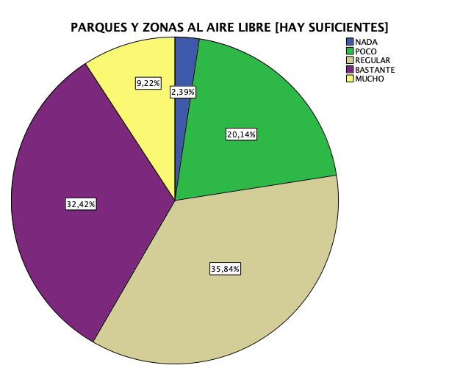
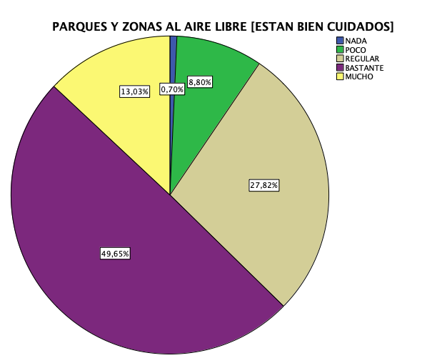

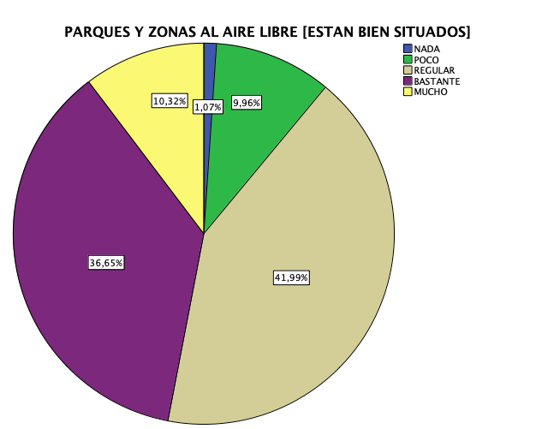
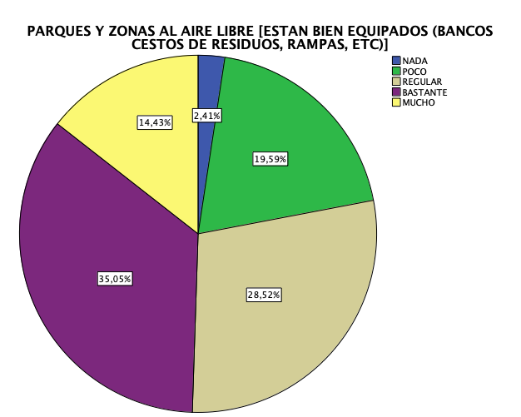

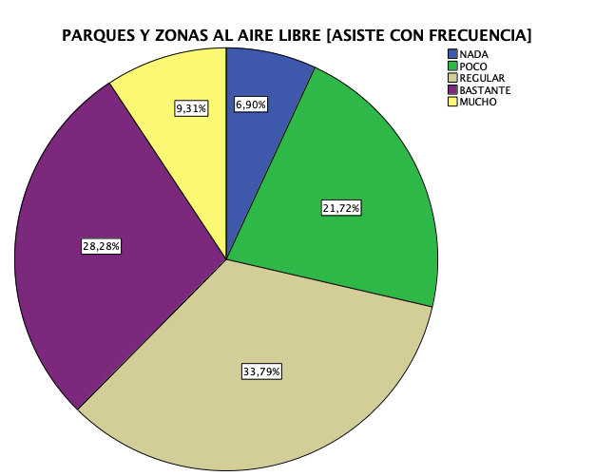

VEREDAS Y CALLES

 | NADA | POCO | REGULAR | BASTANTE | MUCHO
ESTAN BIEN CUIDADOS | 27 | 23,6 | 26 | 22 | 1,4
SON ACCESIBLES (ANCHAS, PAREJAS, SIN OBSTACULOS) | 27,7 | 23,6 | 24,7 | 22,3 | 1,7
HAY BANCOS O LUGARES PARA DESCANSAR | 50,9 | 23,9 | 12,3 | 9,9 | 3,1

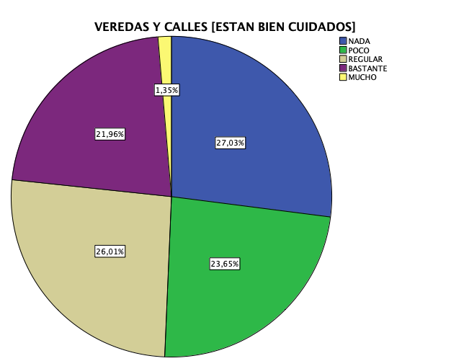
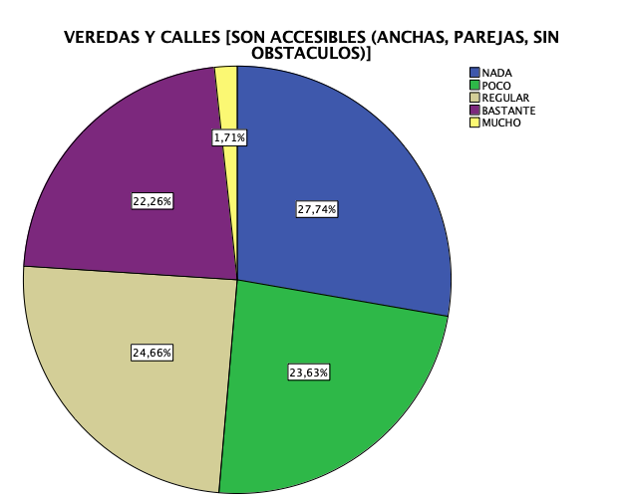

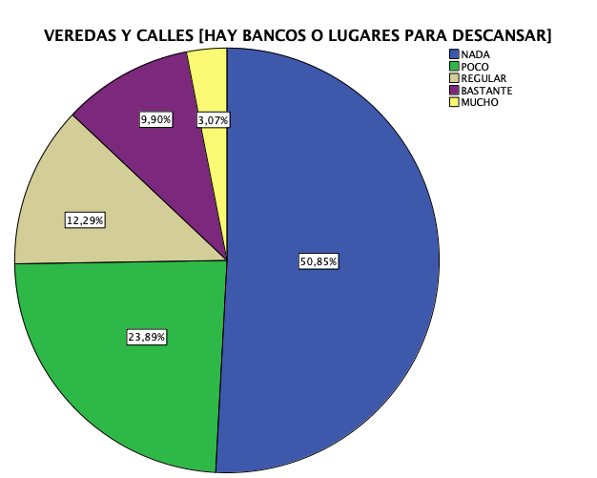

TRANSITO Y SEÑALES

 | NADA | POCO | REGULAR | BASTANTE | MUCHO
SE RESPETAN LAS SEÑALES DE TRANSITO | 10 | 25,4 | 39,6 | 20,7 | 4,3
LOS SEMAFOROS DURAN TIEMPO SUFICIENTE | 3,4 | 19,6 | 40,5 | 31,6 | 4,8
LOS CONDUCTORES RESPETAN LAS NORMAS DE TRANSITO | 13,1 | 28,3 | 41,7 | 14,1 | 2,8
EL TAMAÑO DE LAS LETRAS EN LAS SEÑALES ES ADECUADO | 2,7 | 17,5 | 35,6 | 35,3 | 8,9

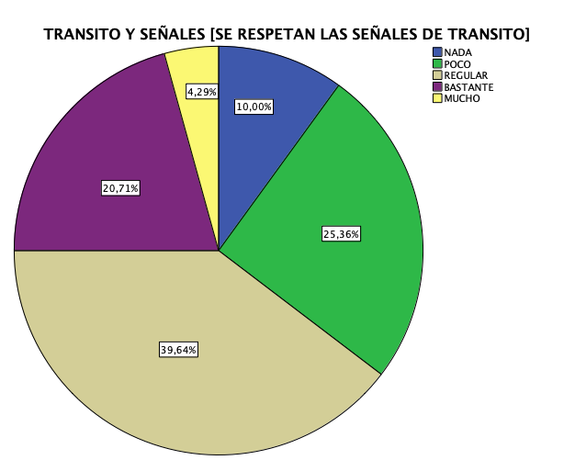
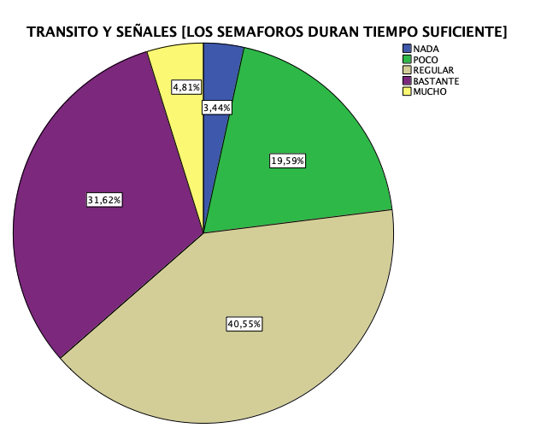

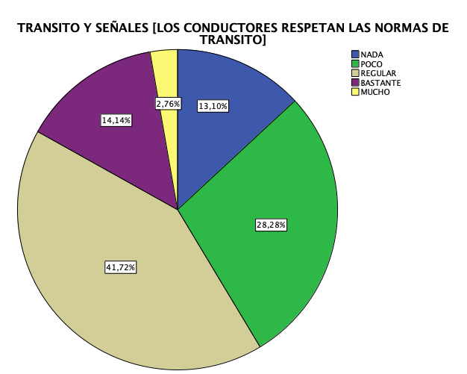
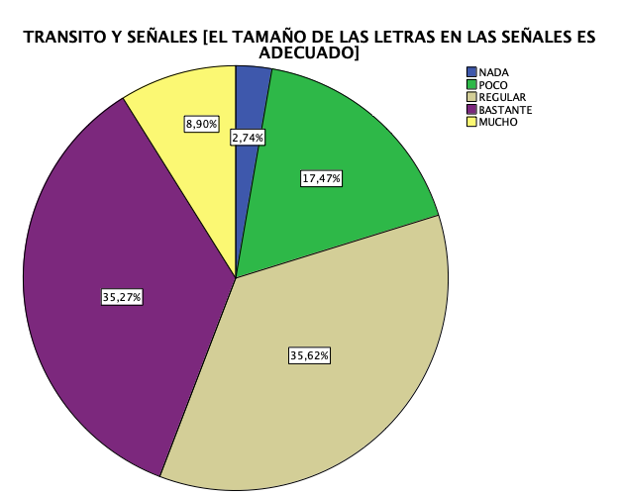

SEGURIDAD CIUDADANA

 | NADA | POCO | REGULAR | BASTANTE | MUCHO
SUFICIENTEMENTE ILUMINADO | 1,4 | 8,1 | 24,7 | 47,8 | 18
ESTA CONVENIENTEMENTE VIGILADO (PATRULLAS, CAMARAS) | 2,4 | 13,1 | 32,4 | 40,3 | 11,7
HAY PELIGRO DE ROBOS | 2,4 | 15,2 | 33,2 | 37 | 12,1
EXISTEN ZONAS DONDE SE SIENTE INSEGURO | 5,2 | 19 | 31,4 | 31 | 13,4

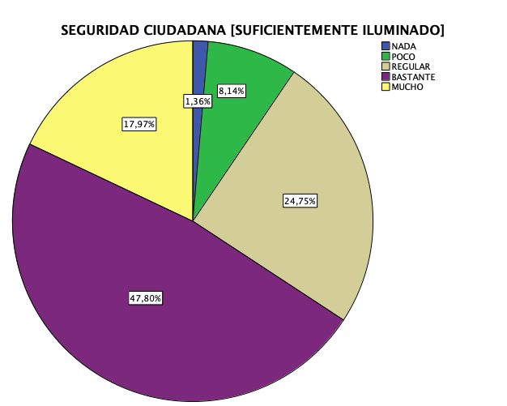

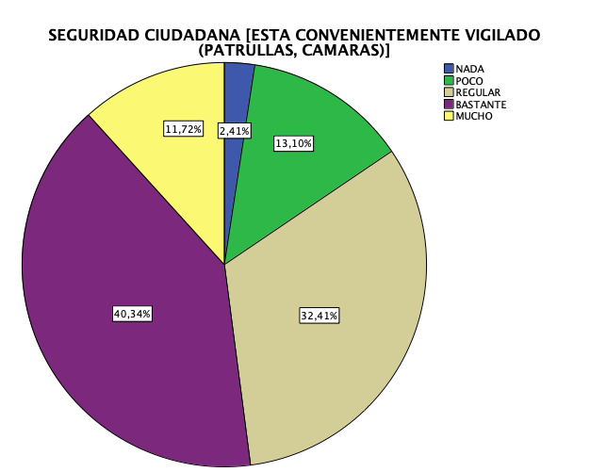

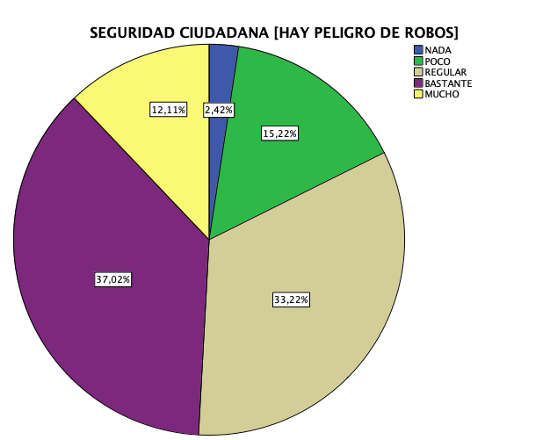
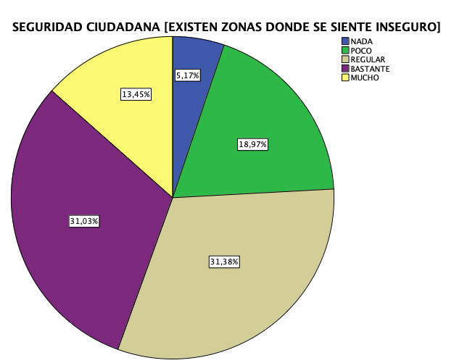

BAÑOS PUBLICOS

 | NADA | POCO | REGULAR | BASTANTE | MUCHO
SON SEGUROS | 27,6 | 26,3 | 30,9 | 14,4 | 0,8
SON SUFICIENTES (EXISTEN EN TODOS LOS BARRIOS) | 41,1 | 32,8 | 19,8 | 5,5 | 0,8
SON USADOS CORRECTAMENTE | 35,5 | 30,3 | 25,2 | 6,8 | 2,1
ESTAN BIEN SEÑALIZADOS | 36,9 | 25,8 | 22 | 11,4 | 3,8
ESTAN ADAPTADOS A LAS DISCAPACIDADES | 39,6 | 23,4 | 21,3 | 9,8 | 6

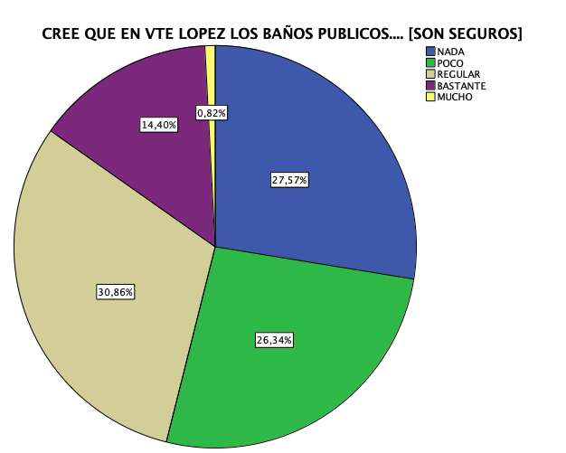
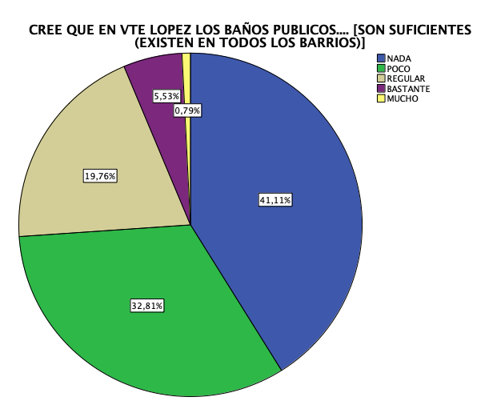

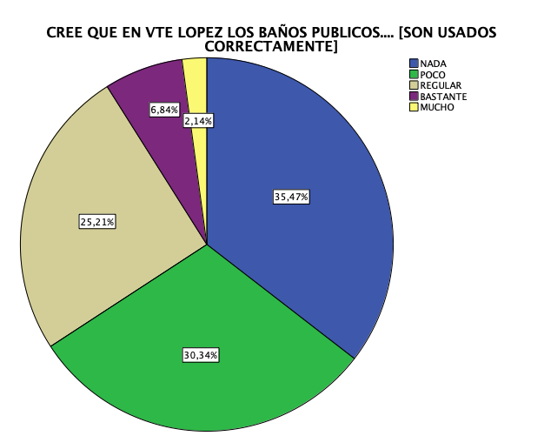

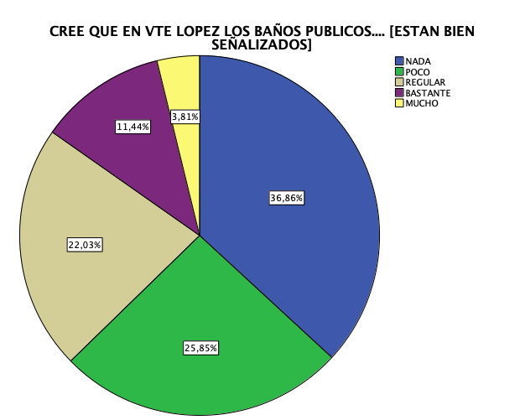

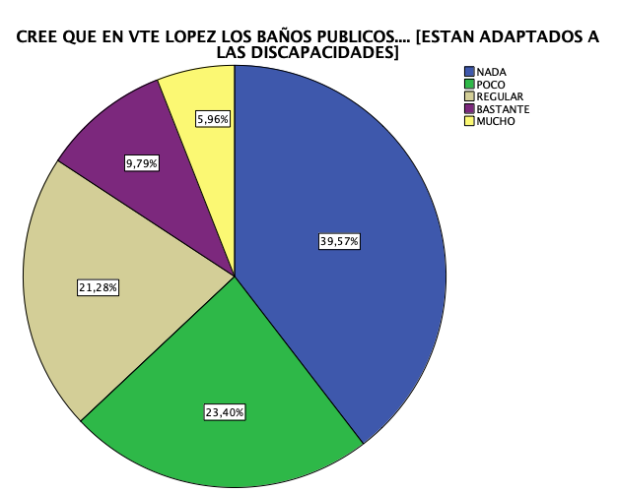

LOS EDIFICIOS

 | NADA | POCO | REGULAR | BASTANTE | MUCHO
TIENEN ASCENSORES | 5,7 | 24,5 | 38,9 | 27,2 | 3,8
TIENEN RAMPAS | 5,1 | 23,9 | 40,4 | 27,6 | 2,9
TIENEN BARANDAS | 8,2 | 25,3 | 38,7 | 25,3 | 2,6
ESCALERAS ANTIDESLIZANTES | 14,6 | 35,4 | 27,2 | 19,8 | 3
TIENEN ZONA DE DESCANSO CON ASIENTOS COMODOS | 21,9 | 31,1 | 25,9 | 17,8 | 3,3
TIENEN BAÑOS | 21,5 | 27,4 | 28,9 | 19,3 | 3

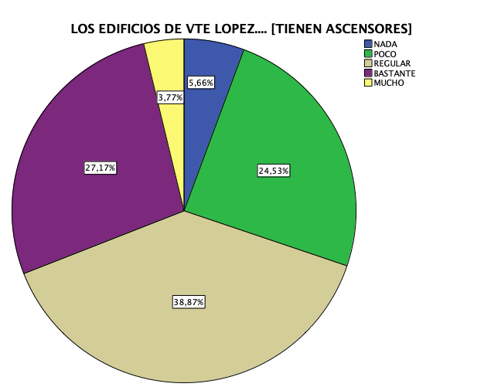
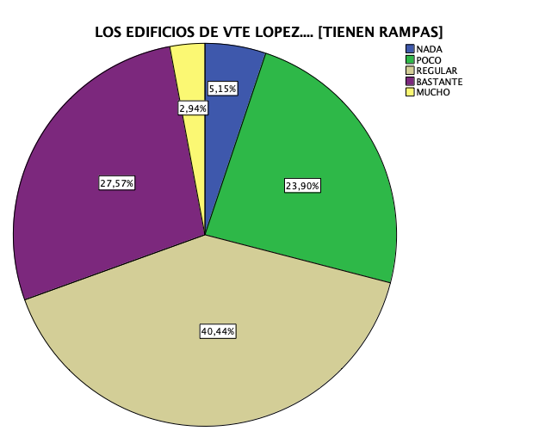

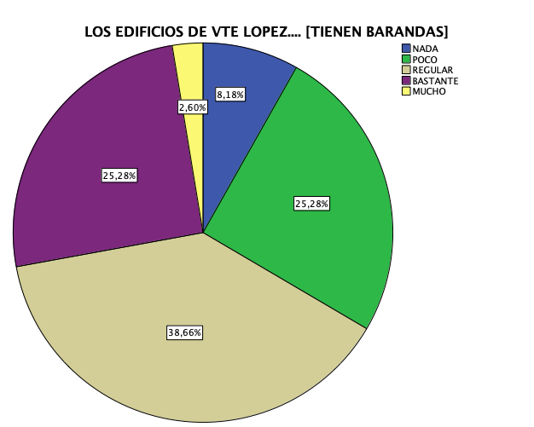

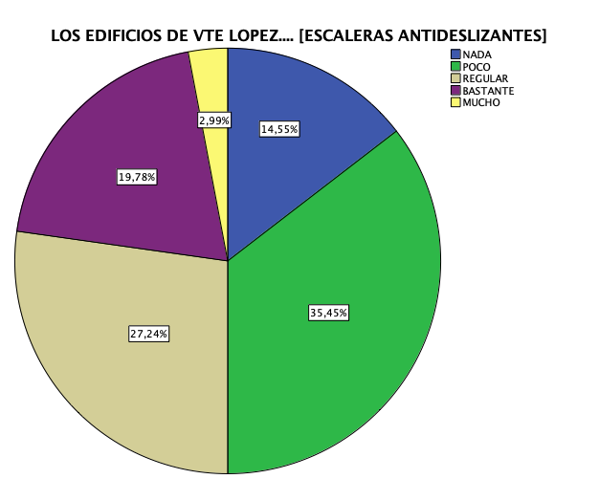

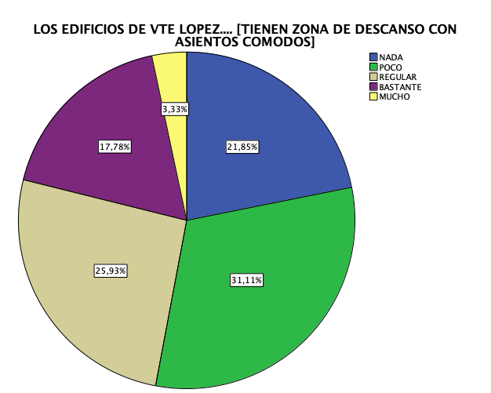

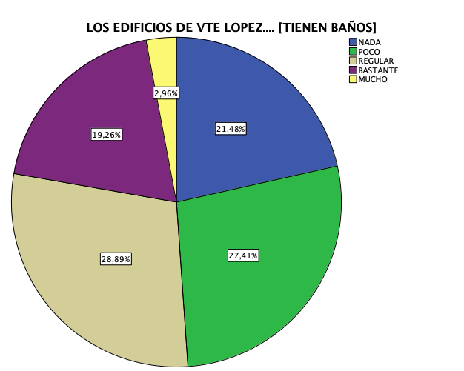

ESTACIONAMIENTO

 | NADA | POCO | REGULAR | BASTANTE | MUCHO
PREFERENCIAL PARA PERSONAS MAYORES | 45,4 | 35,4 | 12,5 | 5 | 1,8
PREFERENCIAL PARA PERSONAS CON DISCAPACIDAD | 28,1 | 37 | 22,4 | 10 | 2,5
ADAPTADOS A LAS DISCAPACIDADES (RAMPAS, ESCALERAS MECANICAS) | 28,9 | 39,4 | 20,9 | 7,9 | 2,9
ACCESIBLES EN CUANTO A PRECIO | 42,5 | 30,1 | 21,4 | 4,5 | 1,5

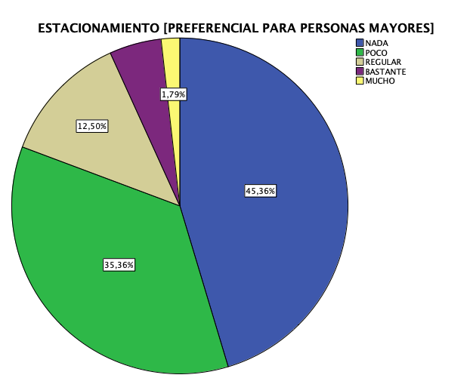

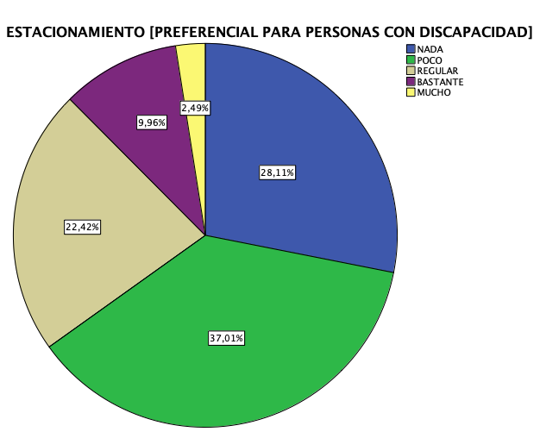

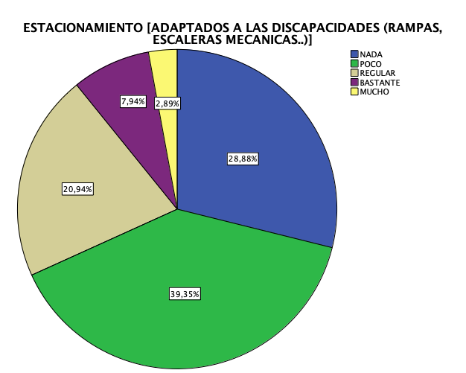

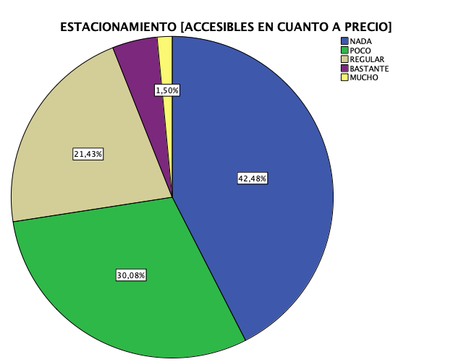

TRANSPORTE PUBLICO

 | NADA | POCO | REGULAR | BASTANTE | MUCHO
USA EL COLECTIVO | 6,2 | 18,2 | 22,3 | 32,5 | 20,8
EXISTEN SUFICIENTES PARADAS DE COLECTIVOS | 2,9 | 12,7 | 32,6 | 42 | 9,8
SON ADECUADAS (TECHO Y ASIENTO) | 8,1 | 15 | 41 | 27,8 | 8,1
LOS RECORRIDOS Y FRECUENCIA SON ACEPTABLES | 5,6 | 15,6 | 41,3 | 29,4 | 8,2
USA EL TREN | 22,5 | 26,8 | 21,4 | 22,5 | 6,9
LAS ESTACIONES SON ACCESIBLES Y BIEN UBICADAS | 12,4 | 16,7 | 25,9 | 37,5 | 7,6
USA EL TRANSPORTE BICENTENARIO | 35 | 20,2 | 16,2 | 17,3 | 11,2
EL SERVICIO ES CORRECTO | 15,8 | 13,6 | 26,2 | 31,2 | 13,1

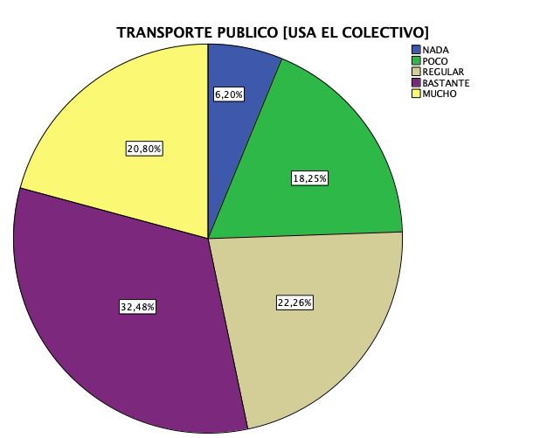
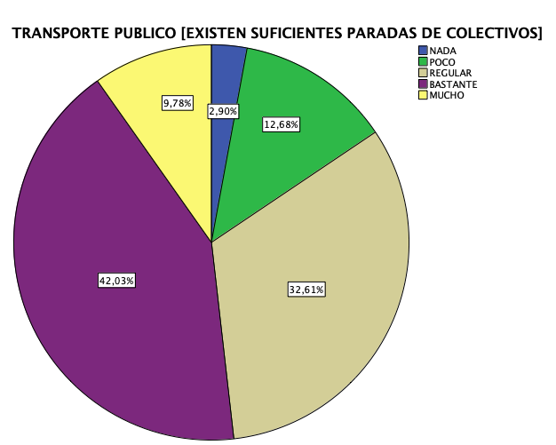

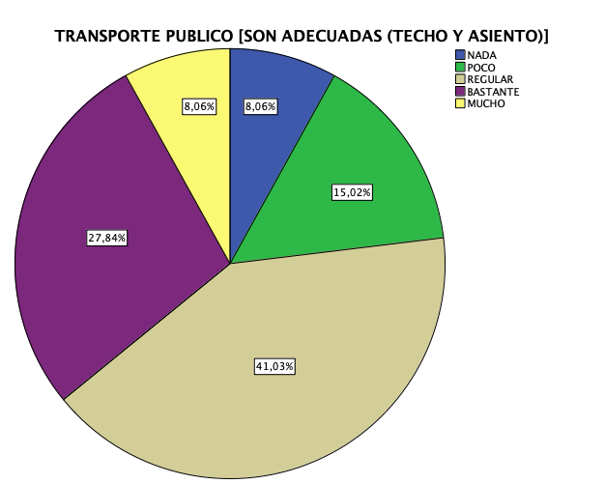
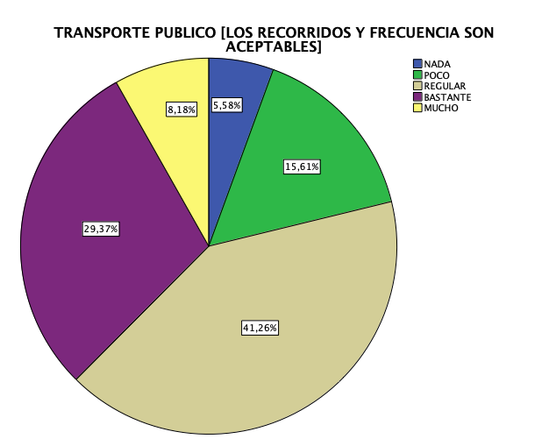

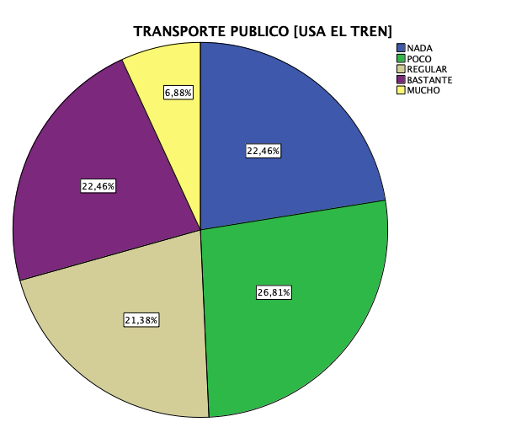
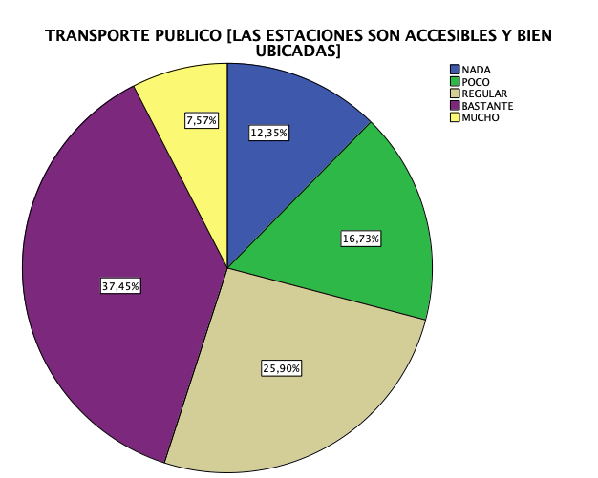

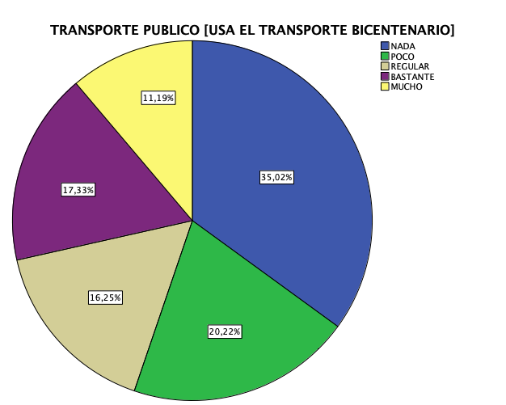
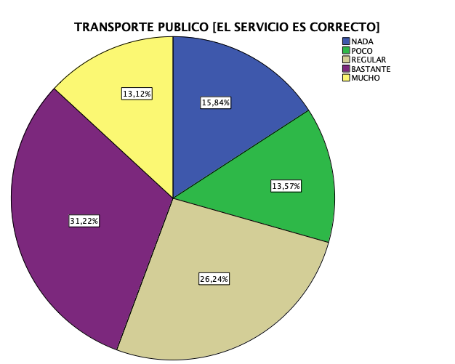

RED Y APOYO SOCIAL

 | NADA | POCO | REGULAR | BASTANTE | MUCHO
EL CONTACTO FAMILIAR ES FRECUENTE | 5,2 | 8 | 24 | 33,7 | 29,2
SUS FAMILIARES VIVEN CERCA | 5,2 | 10,5 | 30,7 | 34,1 | 19,5
RED Y APOYO SOCIAL | 2,1 | 10,7 | 28,6 | 37,9 | 20,7
EXISTE AYUDA ENTRE VECINOS | 3,1 | 18,3 | 30,7 | 30,7 | 17,2
CONOCE A LOS COMERCIANTES DE SU BARRIO | 4,5 | 13,1 | 25,8 | 33 | 23,7
LE AYUDA EN SITUACIONES CONCRETAS | 13,7 | 18,2 | 26 | 27 | 15,1

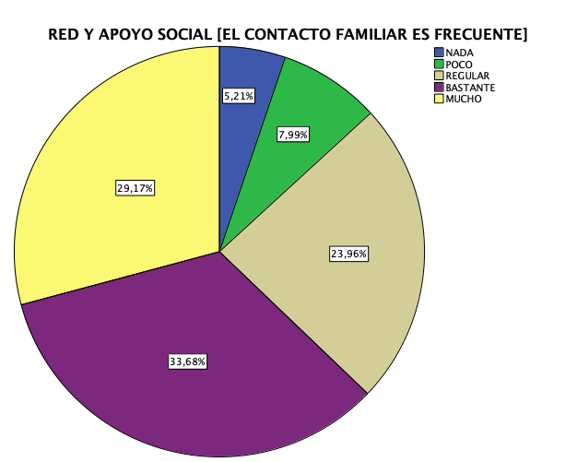
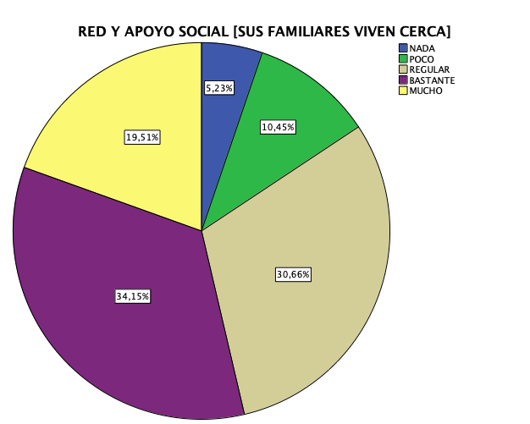

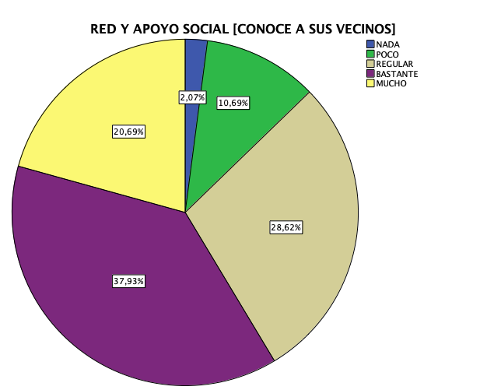
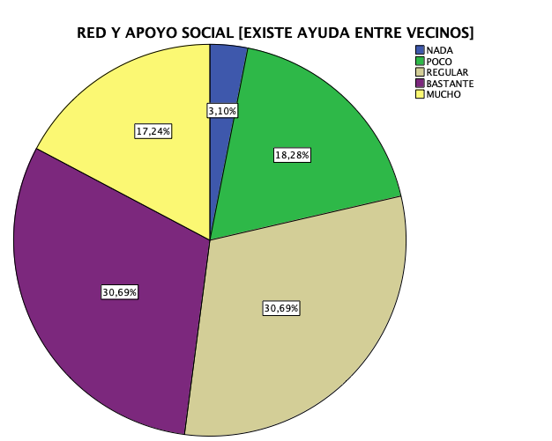

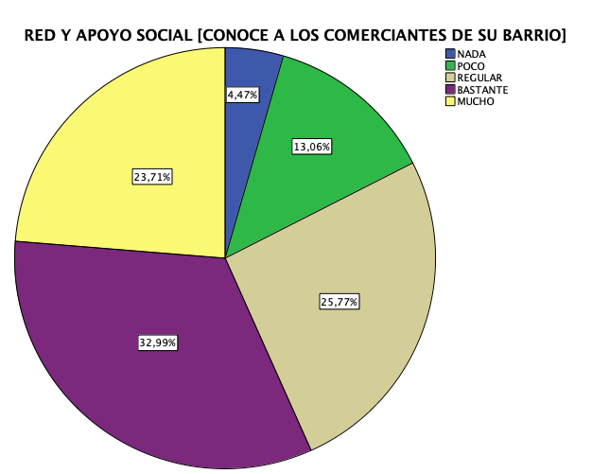

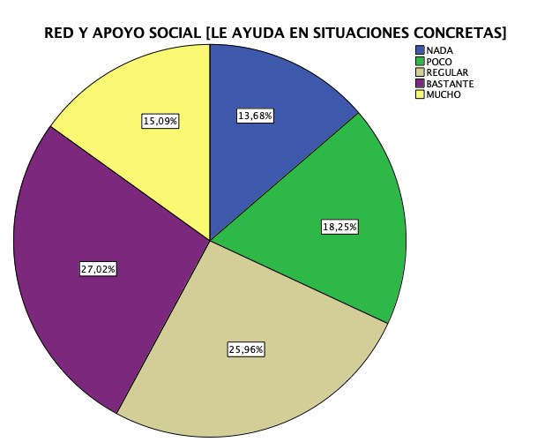

ORGANIZACIONES DE LA SOCIEDAD CIVIL

 | NADA | POCO | REGULAR | BASTANTE | MUCHO
PARTICIPA EN ASOCIACIONES (CLUB, CENTRO DE JUBILADOS) | 9,9 | 12,3 | 23,6 | 29,8 | 24,3
TIENE CENTRO DE JUBILADOS U OTRA CERCA | 3,8 | 7,9 | 22,9 | 41,8 | 23,6
SIENTE QUE ESTAS ASOCIACIONES MEJORAN SU VIDA DIARIA | 4,3 | 7,1 | 18,5 | 39,1 | 31
LE GUSTARIA PARTICIPAR MAS EN LA VIDA CIUDADANA | 7,3 | 16,8 | 25,2 | 31,1 | 19,6

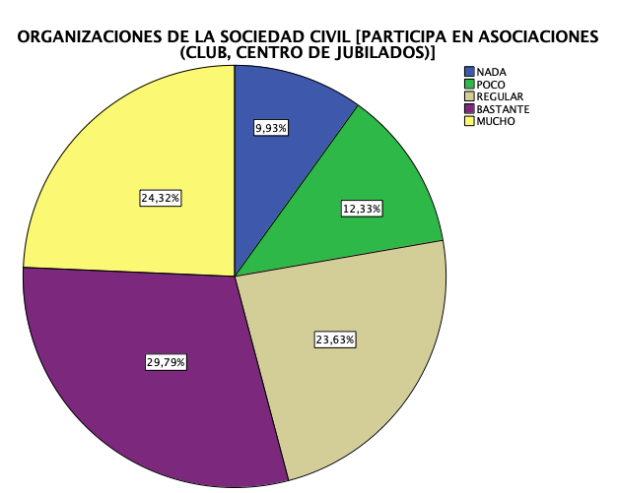
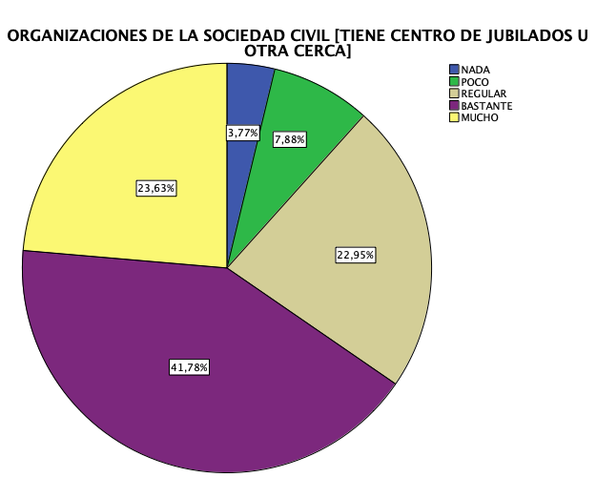

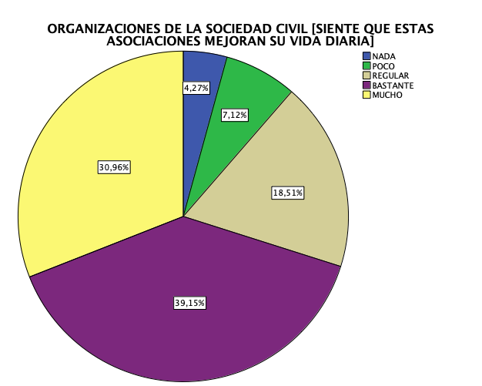
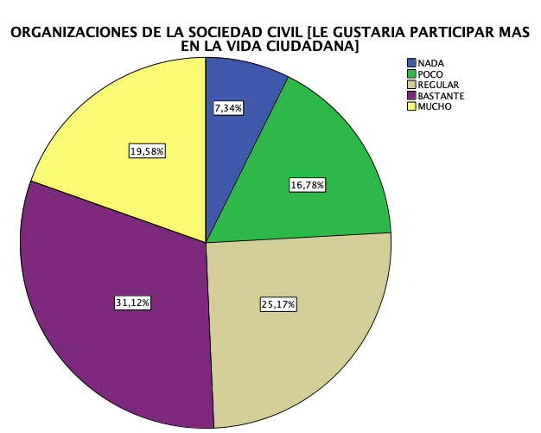

TIEMPO LIBRE

 | NADA | POCO | REGULAR | BASTANTE | MUCHO
HAY VARIEDAD DE ACTIVIDADES DE TIEMPO LIBRE | 4,5 | 19,9 | 28,8 | 37,1 | 9,7
LAS ACTIVIDADES DE OCIO SON ACCESIBLES | 4,7 | 14,9 | 36,5 | 33,3 | 10,6
LOS LUGARES DE TIEMPO LIBRE ESTAN BIEN UBICADOS (CENTRO CULTURALES, DEPORTIVOS) | 3,9 | 13,6 | 36,4 | 36,8 | 9,3
USA EL CENTRO RECREATIVO DE ADULTOS MAYORES | 25,9 | 20,1 | 18,3 | 19,1 | 16,5
LAS ACTIVIDADES QUE BRINDA SON ADECUADAS | 9,5 | 11,5 | 21 | 37,3 | 20,6

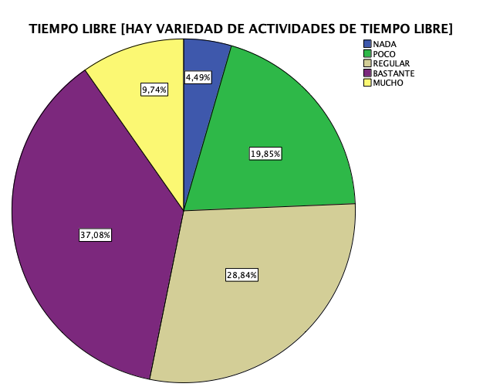
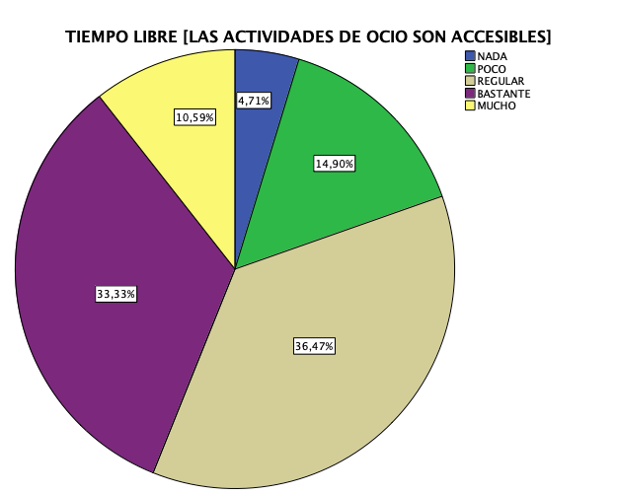

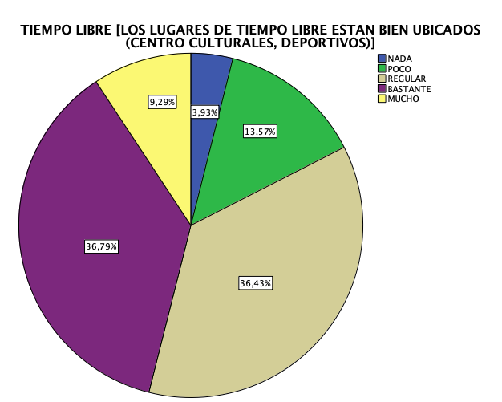
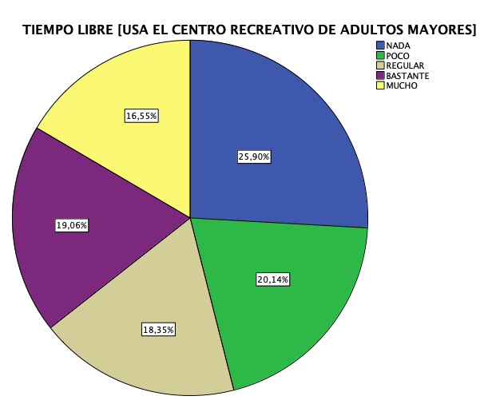

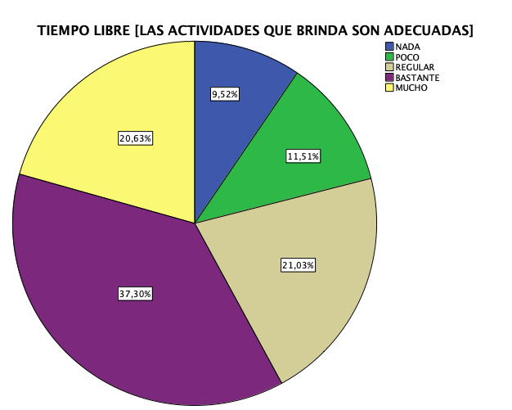

RESPETO E INCLUSION SOCIAL

 | NADA | POCO | REGULAR | BASTANTE | MUCHO
CREE QUE LAS PERSONAS MAYORES SON RESPETADAS EN VTE LOPEZ | 6,5 | 18,7 | 28,2 | 35,7 | 10,9
EXISTE UN BUEN CONTACTO CON PERSONAS DE DIFERENTES EDADES | 4,1 | 10,6 | 28 | 42 | 15,4

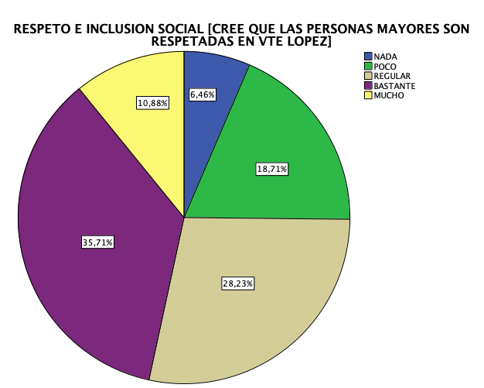

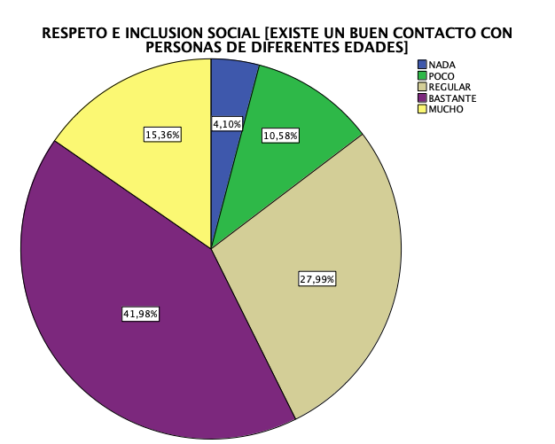

COMUNICACION E INFORMACION

 | NADA | POCO | REGULAR | BASTANTE | MUCHO
SE CONSIDERA BIEN INFORMADO SOBRE LO QUE OCURRE EN VTE LOPEZ | 2,1 | 26,1 | 37,1 | 22,6 | 12
LEE PERIODICOS LOCALES | 18,8 | 29,2 | 25,3 | 17 | 9,7
ESCUCHA RADIOS LOCALES | 34,3 | 26,3 | 20,1 | 12,1 | 7,3
UTILIZA INTERNET | 18,5 | 17,1 | 21,6 | 25,8 | 17,1
USA EMAIL | 30,3 | 15,7 | 18,8 | 19,5 | 15,7
USA TELEFONO CELULAR | 6,9 | 13,8 | 18,7 | 33,9 | 26,6

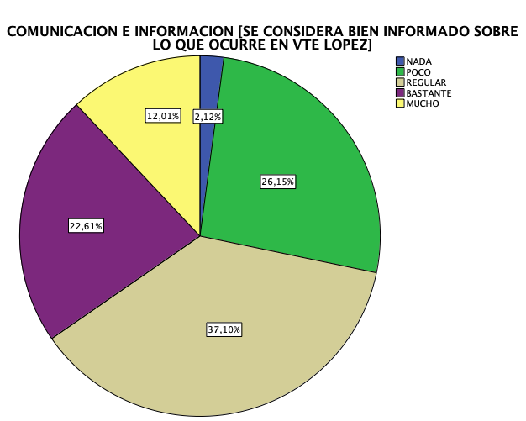
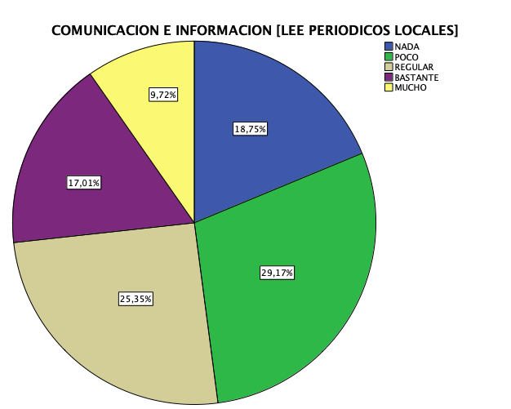

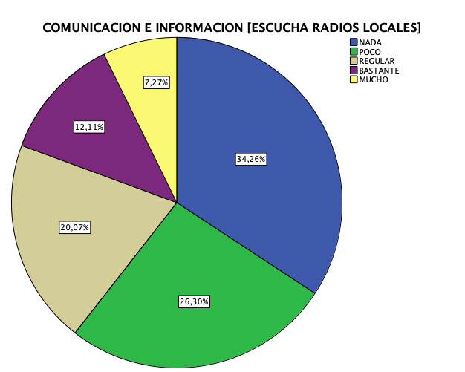

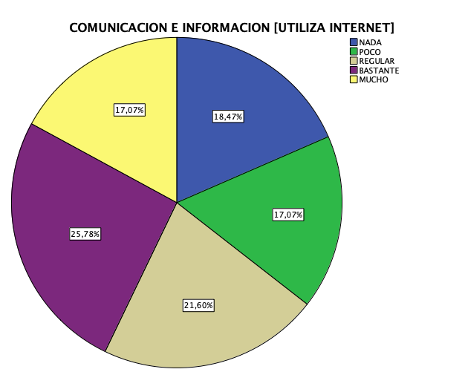

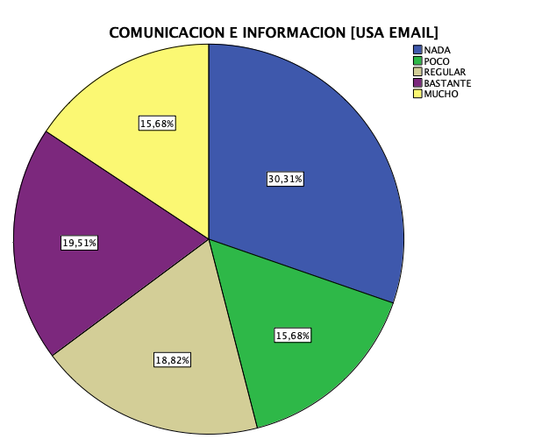
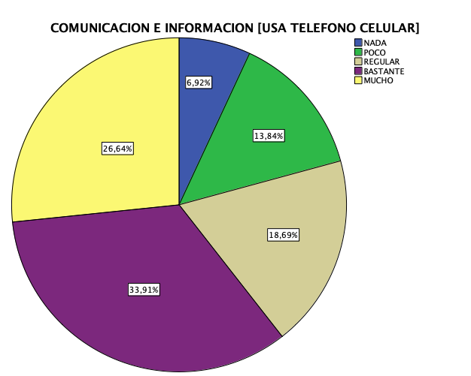

TRANSMISION DE LA INFORMACION

 | NADA | POCO | REGULAR | BASTANTE | MUCHO
EXISTE UN SISTEMA DE COMUNICACION SOBRE LA INFORMACION DE LA CIUDAD QUE LLEGA A TODOS LOS RESIDENTES | 6,2 | 30,4 | 32,2 | 20,9 | 10,3
SE ASEGURA LA DISTRIBUCION PERIODICAS Y FIABLE DE LA INFORMACION | 6,1 | 35,4 | 32,3 | 19 | 7,2
SE DIFUNDE LA INFORMACION EN LUGARES DONDE HABITUALMENTE LAS PERSONAS MAYORES REALIZAN SUS ACTIVIDADES | 4,4 | 29,6 | 35,6 | 22,2 | 8,1

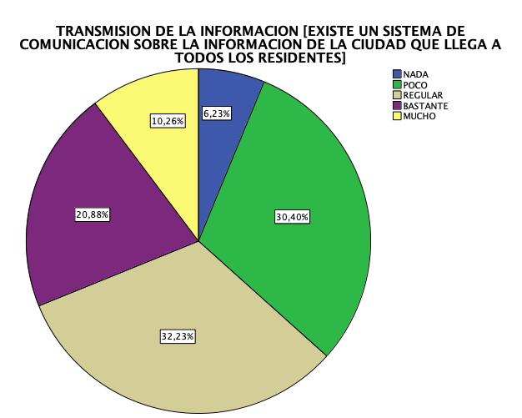
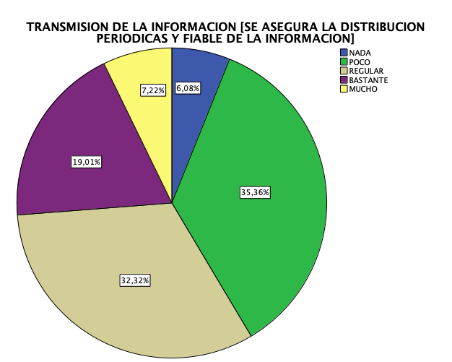

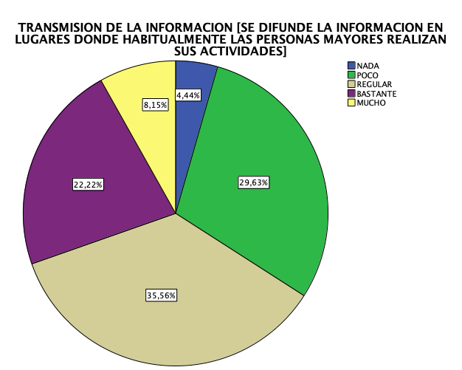

PERCEPCION GENERAL DE SERVICIOS SOCIALES Y DE SALUD

 | NADA | POCO | REGULAR | BASTANTE | MUCHO
EXISTEN SUFICIENTES SERVICIOS SOCIALES PARA LAS PERSONAS MAYORES | 3,5 | 23,5 | 35,6 | 29,8 | 7,6
EXISTEN AYUDAS Y PRESTACIONES ECONOMICAS ADECUADAS PARA EL ACCESO DE LAS PERSONAS MAYORES A LOS SERVICIOS SOCIALES Y DE SALUD | 12,5 | 21,7 | 37,4 | 22,4 | 6
EXISTE SUFICIENTE INFORMACION SOBRE LOS SERVICIOS SOCIALES Y DE SALUD Y SOBRE LAS CONDICIONES Y REQUERIMIENTOS DE ACCESO A ELLOS | 10,6 | 25,2 | 36,9 | 20,9 | 6,4
LOS SERVICIOS SOCIALES Y DE SALUD TIENEN CALIDAD ADECUADA | 7 | 16,4 | 34,1 | 32,4 | 10,1
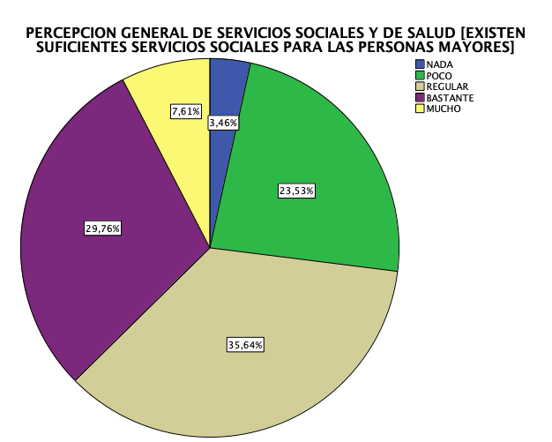
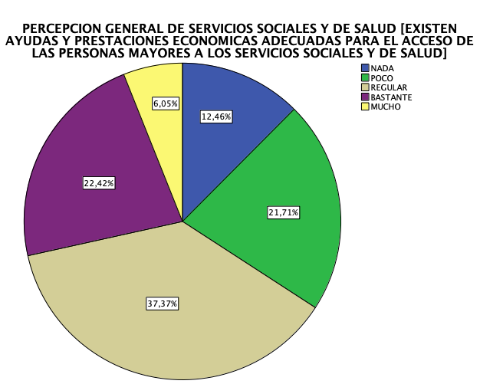

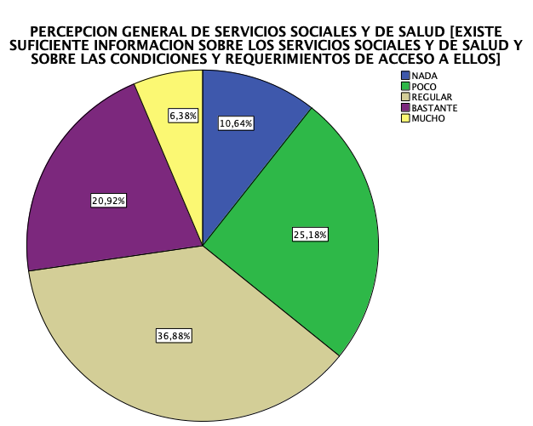
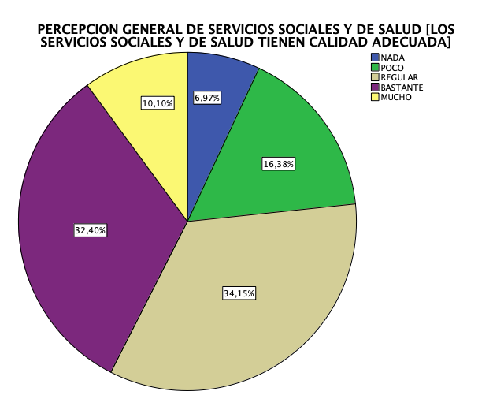

SERVICIOS SOCIALES Y SANITARIOS

 | NADA | POCO | REGULAR | BASTANTE | MUCHO
HAY ALGUN CENTRO DE SALUD MUNICIPAL CERCA DE SU CASA | 2,1 | 5,6 | 23,6 | 50,7 | 18
UTILIZA LOS SERVICIOS DE ALGUN CENTRO DE SALUD | 9,8 | 15,4 | 31,2 | 29,5 | 14
LA ATENCION ES ADECUADA | 5 | 7,7 | 25,5 | 45,9 | 15,8
CONOCE LOS CONSULTORIOS EXTERNOS DE GERIATRIA DEL GERIATRICO MUNICIPAL | 46,5 | 19 | 17,6 | 12,7 | 4,2
LOS UTILIZA | 57 | 15,5 | 12,3 | 12,3 | 2,9
LA ATENCION ES ADECUADA (GERIATRICO) | 30,8 | 7,7 | 24,3 | 30,8 | 6,5
EL HTAL HOUSSAY LE BRINDO ALGUN SERVICIO EN LOS ULTIMOS 5 AÑOS | 15,1 | 10,9 | 23,6 | 26,1 | 24,3
LA ATENCION ES ADECUADA (HOUSSAY) | 9 | 11,2 | 20,2 | 33,3 | 26,2
CONOCE LAS PRESTACIONES QUE BRINDA SU OOSS | 5,5 | 17,5 | 32,5 | 26,6 | 17,9
LAS COSIDERA ADECUADAS | 6,8 | 19,6 | 32,1 | 25,7 | 15,8

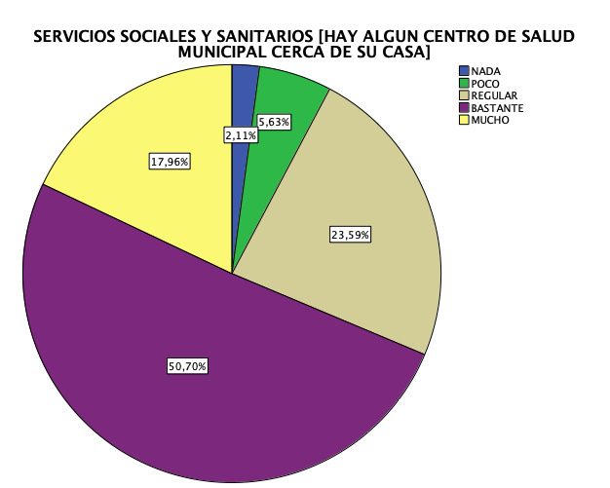

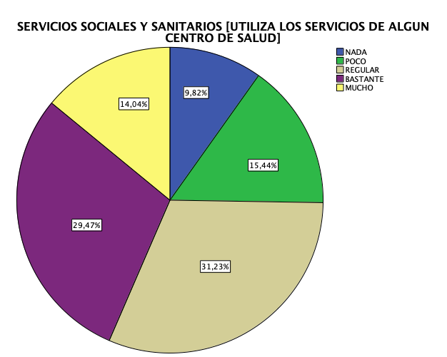

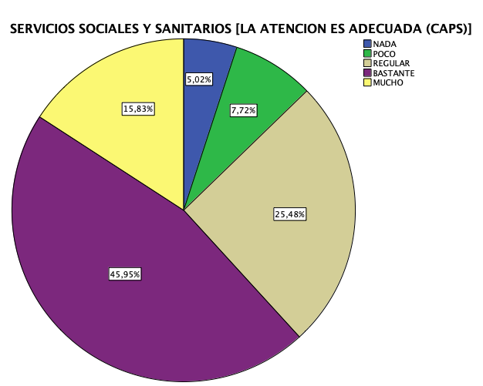

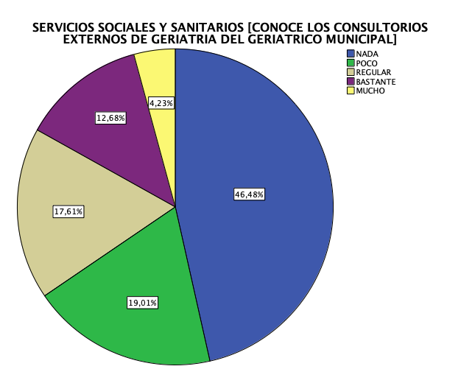

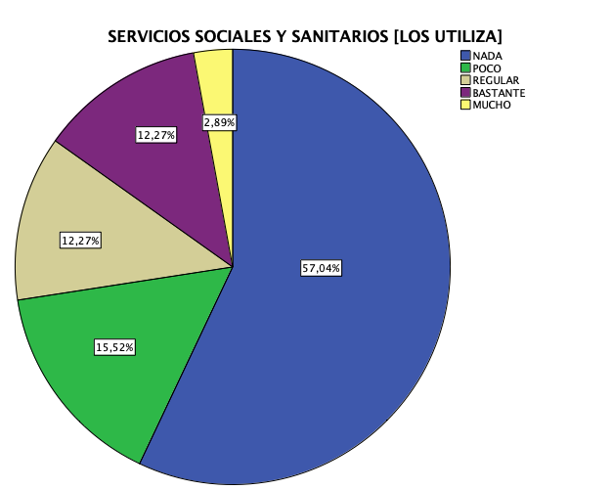

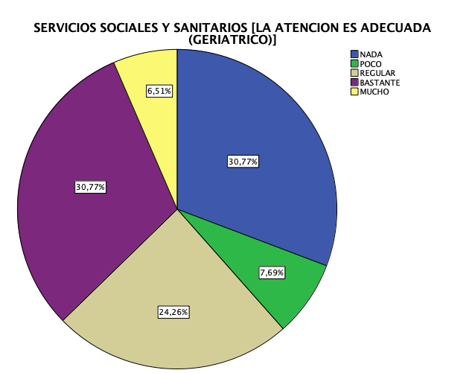

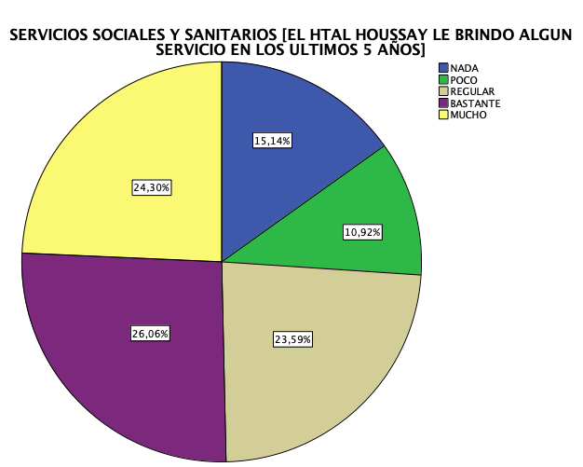

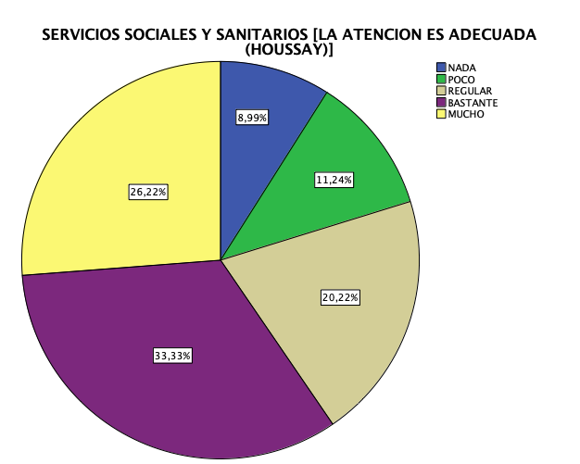

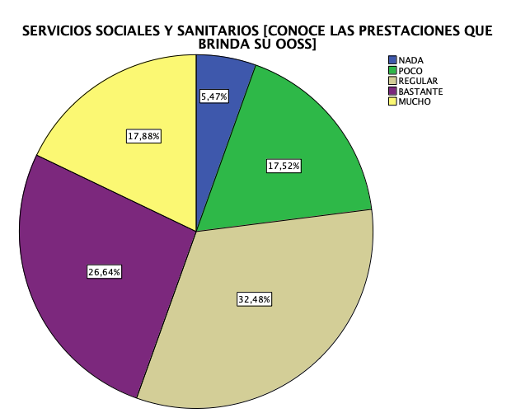

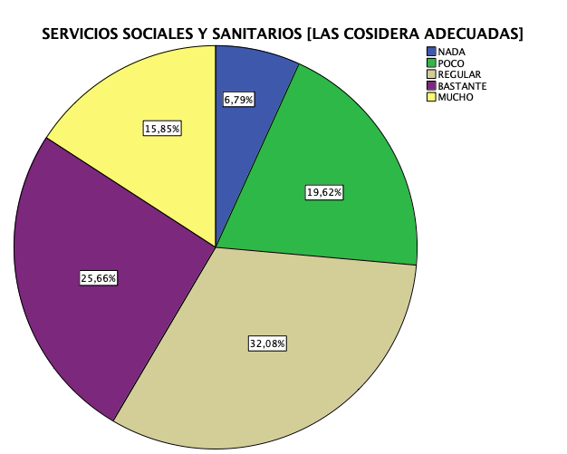

VIVIENDA

 | NADA | POCO | REGULAR | BASTANTE | MUCHO
CREE QUE NECESITARA HACER MODIFICACIONES EN SU VIVIENDA QUE LE PERMITAN PERMANECER ALLI A MEDIDA QUE ENVEJECE | 12,2 | 25,9 | 22,3 | 22,3 | 17,3

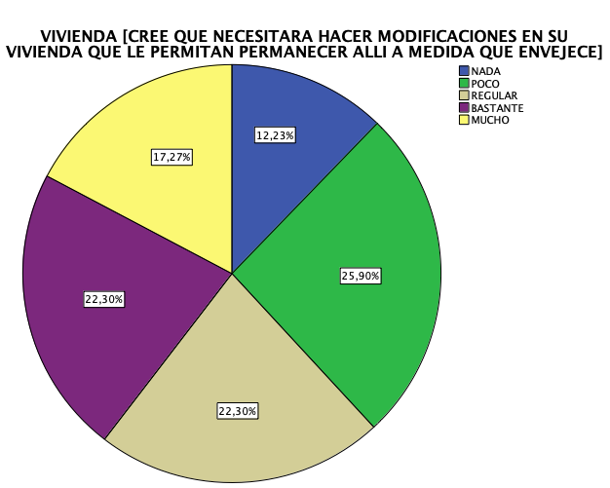

¿QUE TAN IMPORTANTE CREE UD QUE ES CONTAR CON LO SIGUIENTE EN SU COMUNIDAD?

 | NADA | POCO | REGULAR | BASTANTE | MUCHO
OPORTUNIDAD DE TRABAJO PARA ADULTOS MAYORES | 30,6 | 28,8 | 12,9 | 14 | 13,7
OPORTUNIDADES DE CAPACITACION LABORAL PARA PERSONAS MAYORES | 33,6 | 24,5 | 12,3 | 17 | 12,6

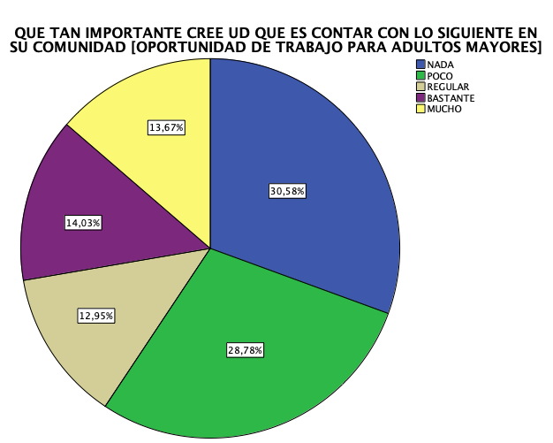

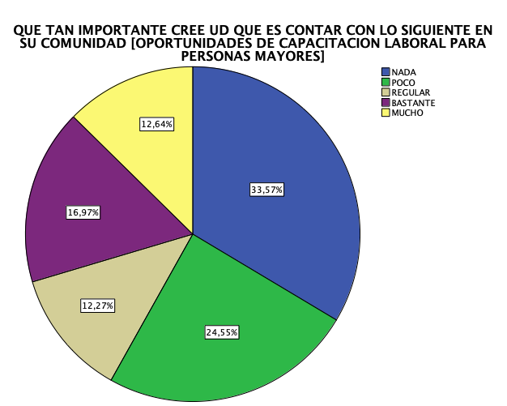

GRUPOS FOCALES

GRUPOS FOCALES

Para completar la fase diagnóstica, se trabajó con la modalidad de grupos focales, donde los participantes trataron de identificar las fortalezas y debilidades del municipio respecto de las personas mayores.
Se expresaron experiencias, vivencias, así como también se realizaron sugerencias.
Los grupos se conformaron con personas mayores de distinto nivel de dependencia, profesionales de servicios, voluntarios y cuidadores.

APRECIACIONES GENERALES

En las distintas instancias, y lo largo del trabajo de la fase diagnóstica se manifestaban conceptos de manera reiterada que vale la pena mencionar.

Aspectos positivos

Se destaca en los habitantes de Vicente López, un sentimiento de bienestar, alegría y orgullo por residir un municipio tan bien cuidado, con amplios espacios verdes, fundamentalmente la ribera, que se encuentra a todo lo largo del límite este del partido.

También se destacó la fuerte oferta de recursos gratuitos que favorecen y hacen a una muy buena calidad de vida, como los espectáculos, obras de teatro, actividades formativas, talleres, posibilidades deportivas y recreativas, así como una excelente oferta de salud pública para los habitantes del municipio.

El hecho de que Vicente López cuente con un colectivo gratuito que año a año amplia su recorrido, también fue un aspecto muy valorado por sus habitantes.

Aspectos negativos

La capacidad de crítica se ha considerado en este proceso fundamental para originar modificaciones y generar cambios y mejoras.
En este aspecto se ha destacado a lo largo del proceso evaluativo ha sido el mal estado de las veredas en general, que si bien dependen de cada frentista, la población sugiere que el municipio controle y cobre multas a quienes no las mantengan en condiciones.

A continuación se desarrollará cada dominio en particular.

TRANSPORTE

- TRANSPORTE

Colectivos

Al referirnos a esta área, si bien muchas personas mayores poseen su propio vehículo para movilizarse, muchas otras destacaron que era éste su principal medio de transporte.
Cabe mencionar que en Vicente López transitan 21 líneas de colectivo con más de 25 recorridos en total sin incluir en este número al bus del “Bicentenario”. Es decir la oferta de transporte de colectivos es amplia y con unidades modernas que incluyen adaptaciones como rampas, pisos bajos, sistema hidráulico, etc).
Las personas mayores jubiladas acceden a un costo menor para este transporte.
Algunas personas se quejaban sobre la brusquedad de los algunos choferes para acelerar o frenar el vehículo así como la escasa paciencia a la hora de aguardar a alguna persona mayor que se movilizara con lentitud. Otros choferes “eran ejemplares y muy amables”.
Sobre las paradas de colectivo en general estaban a gusto con ellas pero algunas personas señalaban que no estaba muy visible el número de colectivo que se detenía en ellas.
Algunos mayores que habitan el barrio de Florida Oeste comentaron que las líneas que recorren dicha zona son escasas.

Bus del “Bicentenario”

El Transporte comunal del Bicentenario ofrece un servicio gratuito, con prioridad para personas con discapacidad, personas mayores y niños, que traza un recorrido que entrecruza el municipio de oeste a este.
El transporte funciona todos los días, de lunes a viernes cuenta con una frecuencia de treinta minutos, mientras que los fines de semana y feriados es de 40 minutos.
Actualmente, su recorrido habitual va desde la Estación Villa Adelina hasta el Centro de la Tercera Edad y transportan a más de 80.000 pasajeros por mes.
El mantenimiento integral de los coches de esta línea está a cargo de la intendencia de este partido. Las unidades que conforman la flota fueron donadas por el grupo DOTA (Doscientos Ocho Transporte Automotor S.A.).
Inicialmente, cubría las partes oeste y sur de este municipio, uniendo las distintas Unidades de Atención Primaria, las Delegaciones de los barrios de Munro, Carapachay, Villa Martelli, Villa Adelina y Florida Oeste, como así también a la Maternidad Santa Rosa, ubicado en Florida Oeste, Jardines de Infantes y Maternales de esta zona y al Centro Recreativo Mayores Activos, siendo éste el punto cúlmine del recorrido. La principal característica de esta línea comunal es que sus choferes son mujeres.
Recientemente, se ha ampliado la red de recorrido, incluyendo las localidades de Carapachay, Munro y Olivos, es decir, la zona noroeste del distrito, que hasta el momento no cubría. Además, va a vincular integralmente a los vecinos de distintos barrios del partido, cubriendo el oeste, norte y sur.
A continuación se grafican los recorridos y se da muestra de las unidades.

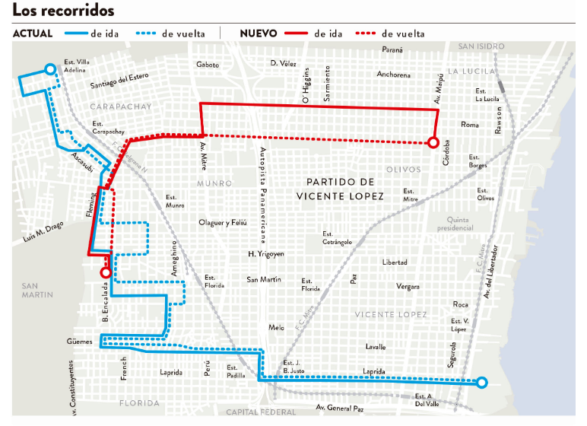
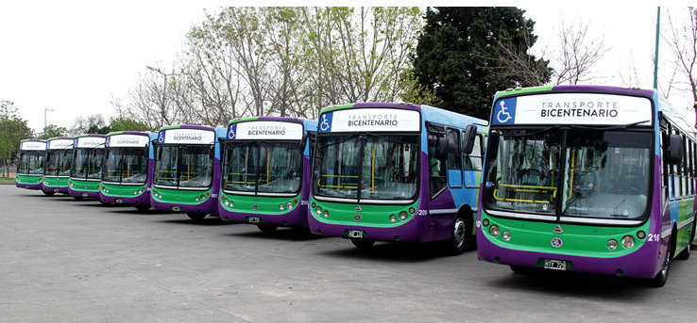

Hubo consenso general sobre lo positivo del transporte gratuito del “Bicentenario”, aunque se propuso que se extienda “un poquito más” su recorrido hasta el límite oeste del partido (Av. Maipú y Paraná).
Algunos mayores comentaron que algunas choferes no se comportaban de manera muy amigable con ellos.
Como sugerencia se recibió el agregado de una parada en el Centro Recreativo Mayores Activos, que concentra grandes cantidades de personas mayores y actualmente no cuenta con una.

Taxis

En referencia a este medio de transporte, la mayoría de las personas mayores se refirieron a él como “de uso excepcional”, esto debido fundamentalmente por sus elevados costos.
Algunos sugieren la implementación de tarifas preferenciales para personas mayores.
Las personas mayores, cuando requieren un vehículo privado, prefieren utilizar un remis con un chofer conocido, que les inspira confianza, con quien se sienten a gusto, y que además los acepta con bastones, andadores o sillas de ruedas, si así lo requieren.

Trenes

Vicente López cuenta con tres líneas de trenes: Mitre, que a su vez tiene dos ramales (Tigre y Mitre), Belgrano Norte y Tren de la Costa.
Las personas mayores relatan que el tren Mitre es aquel en el que viajan más cómodos, sin embargo es el que tiene menor frecuencia y mayor lentitud para realizar su recorrido.
Sobre el tren Belgrano Norte, comentan que les resulta más difícil acceder a sus formaciones dado que tiene escaleras porque el andén está más bajo que los vagones y que al llevar mayor caudal de pasajeros, el viaje no siempre en muy confortable.
Con respecto a la altura de los andenes, cabe mencionar que se están renovando todas las estaciones, con andenes elevados al mismo nivel que los trenes, refugios modernos, boleterías, mejor accesibilidad e iluminación y nuevos baños, entre otras mejoras.
A continuación se grafica el cambio en el que se está trabajando.

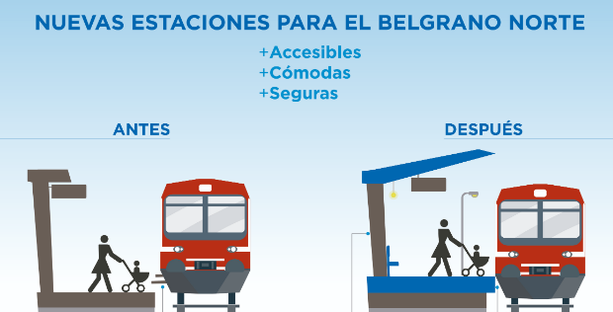

Sobre el Tren de la Costa los comentarios fueron “es un tren de paseo, no para uso cotidiano”. Lo describen como un transporte costoso pero que por la belleza de los lugares que recorre (mayormente transita por la ribera), vale la pena “tomarlo de vez en cuando, como un paseo”.
Vale mencionar que también describieron a sus estaciones como “lugares preciosos, la mayoría con algún café para pasar un buen momento”.

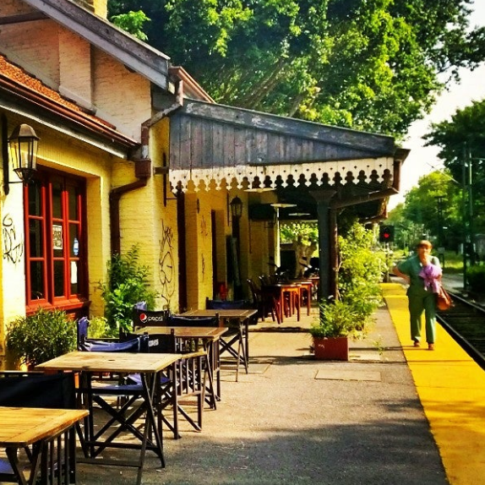

Estación “Borges” del Tren de la Costa.

RESUMEN

TIPO DE TRANSPORTE | ASPECTOS POSITIVOS | ASPECTOS NEGATIVOS | SUGERENCIAS
COLECTIVOS | -Muchas líneas recorren el municipio.  -Unidades modernas.  -Jubilados abonan boleto más barato. | -Algunos choferes manejan de manera brusca.  -Hay zonas de Florida Oeste con escases de líneas de colectivo. | -Ampliar los recorridos de los colectivos en Florida Oeste.
BUS DEL BICENTENARIO | -Gratuito.  -Ampliación de su recorrido. | -Algunas choferes no son muy amigables con las personas mayores.  -El Centro Recreativo no tiene parada (refugio). | -Cursos de sensibilización para choferes.  -Continuar con la ampliación (hasta Maipú y Paraná).  -Colocar parada en el Centro Recreativo
TAXIS |  | -Costosos.  -No muy utilizados. | -Tarifa preferencial para personas mayores.
TRENES | -Tren Mitre muy confortable.  -Tren de la Costa con un recorrido y estaciones muy agradables. | -Tren Mitre bastante lento.  -Tren Belgrano Norte bastante incómodo y con vagones elevados.

ESPACIOS AL AIRE LIBRE Y EDIFICIOS

- ESPACIOS AL AIRE LIBRE Y EDIFICIOS

En referencia a aspectos generales de este dominio, la mayoría se refirió a la gran cantidad de espacios verdes, al buen estado en el que se encontraban, así como la belleza del paseo costero.

Mapa del paseo costero

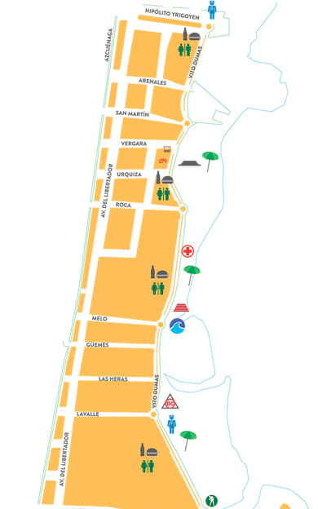

El Paseo de la Costa es un gran espacio verde ribereño que cuenta con diferentes sectores y es ideal para disfrutar del aire libre en familia o con amigos. Durante los fines de semana el Paseo de la Costa recibe a miles de personas que llegan a pasear frente al Río de la Plata, practicar deportes o a presenciar alguna actividad cultural.  El Paseo de la Costa cuenta con diferentes locales de comidas y bares donde se ofrecen comidas, cafés, tragos, etc. durante el día o la noche. | 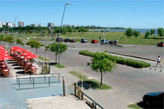  Paseo de la Costa
Alguno de los lugares que se destacan dentro del Paseo de la Costa son: el puente peatonal, el anfiteatro "Arturo Illia", el monumento "fín de milenio”, la Península Arenales y el monumento homenaje a Vito Dumas el "Navegante Solitario".

El Paseo de la Costa cuenta con:
- Baños públicos
- Enfermería
- Estacionamiento
- Feria artesanal
- Locales gastronómicos
- Bus ecológico (Gratis)
- Centro de Participación Cultural

Verano en el Paseo de la Costa
Todos los veranos el Paseo de la Costa organiza diferentes actividades gratuitas:
- Playas públicas con sombrillas gratis: Todos los días de 10 a 20 hs.
- Juegos de agua: Sábados de 10 a 19 hs.
- Actividades artísticas y culturales: Viernes desde las 18 hs. Sábados de 17 a 20 hs.
-Actividades deportivas: Viernes y sábados de 17 a 20 hs.
-Bus ecológico gratis para moverse dentro del Paseo: Todos los días de 10 a 20 hs.

Cabe mencionar que en el paseo costero circulan móviles gratuitos y ecológicos que transportan a todas las personas que lo requieran.
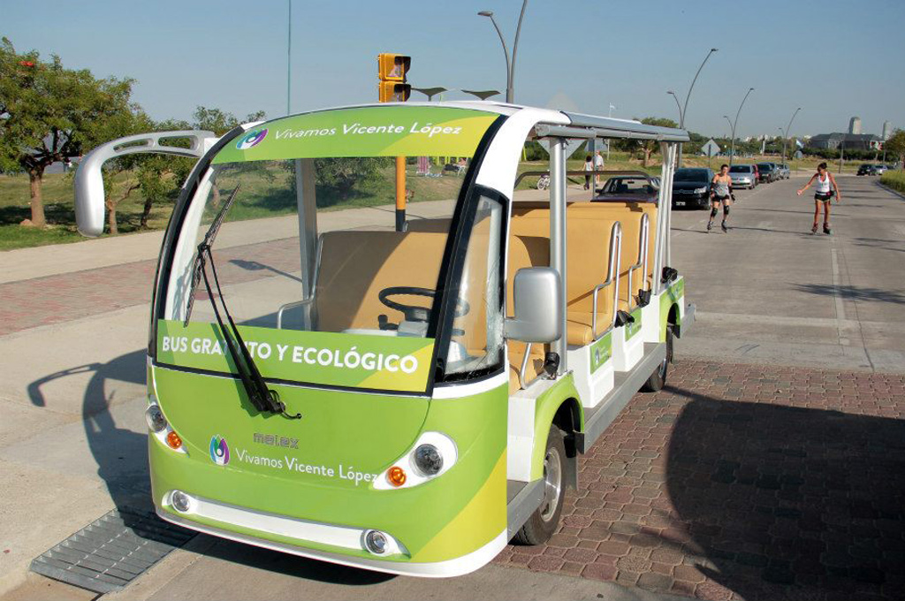

Bus del paseo costero.

Para continuar desarrollando el tema de Espacios verdes, todos coincidieron en que había suficientes y que se encontraban bien cuidados.
Es importante comentar que Vicente López cuenta con 52 plazas, plazoletas y bulevares.

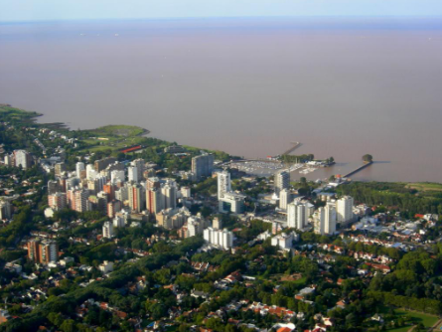

Vista aérea de Vicente López.
Veredas

Con respecto a esta área, en general en todos los grupos se destacó el mal estado de las veredas, vinculado en particular a los costos que ocasiona extraer las raíces de los árboles, que en general es la causa principal de ruptura de las mismas, y a la falta de colaboración entre vecinos para mantenerlas en buen estado.
Los grupos de personas mayores propusieron que debería haber más control y penalidades desde la municipalidad hacia los vecinos que no las arreglen.
Destacaron que se encontraban bien iluminadas, así como también limpias.

Iluminación

En general la opinión de los grupos acordó que Vicente López se encuentra bien iluminado, así como también con un buen mantenimiento de las luminarias
Bancos

Hubo bastante consenso respecto de la falta de bancos de descanso tanto en espacios públicos, como en las calles de circuitos comerciales, necesarios sobre todo para personas mayores con problemas de movilidad.

Edificios Públicos

Sobre los edificios públicos comentaron todos los grupos que hacen falta más barandas en las escaleras, y la propuesta fue que sean colocadas en ambos lados de las escaleras. Relatan que la mayoría cuenta con rampas o ascensores.

Limpieza

La mayoría de las personas se refirió a Vicente López como un lugar limpio, bien mantenido. Aunque, mencionaron que muchas personas que pasean a su mascota, no recolectan debidamente los excrementos de los mismos, en detrimento de la limpieza urbana. Algunos sugirieron que debían aplicarse multas en estos casos.

Baños públicos

En general comentaron que no había suficientes baños públicos, y que en particular consideraban que los bancos de cobro de jubilación debían contar con ellos y no todos los tenían.
Un grupo mencionó que los baños públicos del paseo costero se cerraban a la noche.
Los consideraron importantes en las plazas.

Seguridad

En este aspecto tomaron protagonismo los “puntos seguros”, recientemente instalados en el municipio.

Se trata de tótems con un botón de alarma, que permiten que, en caso de un hecho de inseguridad, accidente de tránsito o cualquier tipo de emergencia, el vecino pulse el botón e, instantáneamente, se pueda contactar con el Centro de Monitoreo Urbano. Cada Punto Seguro tiene cámaras que se activarán, enfocan a la persona y dará aviso al Centro de Monitoreo, que se comunicará con patrulla más cercana al área para que pueda actuar enseguida.
La primera etapa de instalación se llevó adelante en tramos pertenecientes a distintas plazas y corredores escolares del municipio.
En la primera etapa, los lugares en donde se instalaron las estructuras son Guido Spano e Independencia (Carapachay), Vélez Sarsfield y Armenia (Munro), Posadas al 1100 (Florida Oeste), Alvear al 1100 (Florida Este), Laprida y Humaitá (Villa Martelli), Maipú y Agustín Álvarez (Vicente López), Maipú y San Martín (Florida Este), San Martín y Remedios de Escalada (Florida), Dorrego y España (Olivos), Warnes y San Martín (Florida Este), y Ricardo Gutiérrez y Salta (Olivos).
En una segunda etapa, fue el turno de las plazas de los Inmigrantes, La Paz y José Ingenieros.
Esta iniciativa se suma a las que ya se están llevando adelante en materia de tecnología aplicada a la seguridad: chalecos inteligentes con GPS y botón antipánico, cámaras de seguridad en nuestras calles, software de procesamiento de imágenes y la línea 109 que funciona todos los días del año, las 24 hs.
Todos estos aspectos fueron muy bien valorados por las personas mayores, quienes se sienten cuidados en su barrio.

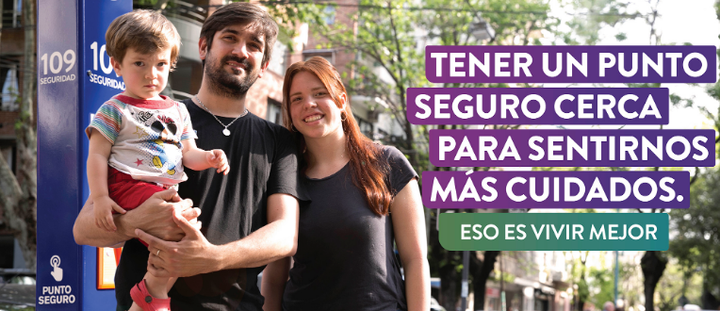

Punto seguro.

RESUMEN

TEMA VALORADO | ASPECTOS POSITIVOS | ASPECTOS NEGATIVOS | SUGERENCIAS
ESPACIOS VERDES | -Son suficientes.  -Están bien cuidados.
VEREDAS |  | -Mal estado en general por raíces de árboles | -Menores costos para la extracción de las raíces.  -Más control para el mantenimiento de las veredas.
ILUMINACION | -Bien iluminado.  -Adecuado mantenimiento de las luminarias.
BANCOS |  | -Faltan bancos en espacios públicos y en las calles. | -Sumar bancos de descanso para personas mayores.
EDIFICIOS PUBLICOS | -La mayoría cuenta con rampas y ascensores. | -Faltan barandas en las escaleras. | -Deben colocarse barandas en ambos lados de las escaleras.
LIMPIEZA | -En general Vicente López está limpio. | -Hay personas que no recolectan el excremento de las mascotas. | -Multar a quienes no recolecten el excremento de las mascotas.
BAÑOS |  | -No hay suficientes.  -Los baños del paseo costero cierran por la noche. | -Se necesitan baños en plazas, bancos de cobro.
SEGURIDAD | -Los Puntos Seguros son valorados por las personas mayores.

VIVIENDA

- VIVIENDA

Adaptación de la propia vivienda

Propiciando el envejecimiento saludable se tiende a que las personas mayores permanezcan el mayor tiempo posible en su casa.
La posibilidad de adaptar la vivienda a las nuevas necesidades que se presentan con la edad es una herramienta muy importante para lograr este objetivo.

Las opiniones sobre la necesidad de realizar cambios en la vivienda para vivir la vejez fueron diferentes, dado que algunos mayores dijeron que no requería cambios, es decir sus casas eran suficientemente amplias y adaptadas a sus necesidades; y por otro lado hubo quienes contestaron que sí pero que podían afrontar los costos por tener la posibilidad de ir realizándolos paulatinamente.

Centros de día

La instancia de Centro de día es muy valorada dado que es un espacio de integración social y contención diurna dirigido a las personas mayores autoválidas o con dependencia leve que estén expuestos a un riesgo potencial de fragilidad y vulnerabilidad por aislamiento y soledad.

En el partido de Vicente López se encuentran actualmente dos centros funcionando para personas mayores con PAMI. Entre los dos albergan a más de 200 mayores.
En estos momentos se encuentra en obra la construcción de un centro de día público, gratuito y municipal para unas 80 personas aproximadamente.

En todos los grupos dicha construcción es muy valorada. Así como el recurso del centro de día en general, que en nuestro municipio se caracteriza por la alta calidad profesional. Muchas personas comentaron que no están suficientemente difundidos.

Residencia geriátrica

En este aspecto, se destacó positivamente el rol del municipio al generar una obra de enorme envergadura para remodelar, reacondicionar y poner en valor al geriátrico municipal, acorde a las necesidades reales de las personas mayores; destacando su característica de gratuidad.
Cabe destacar que la superficie de construcción nueva va a tener una superficie de 2580 mts.² cubiertos y 1930 mts.² de patios y vereda.
El geriátrico contará con sectores de estar y recreación, con circulaciones anchas y cómodas para el paso de dos personas, que incluyen barandas a doble altura para personas con movilidad reducida. Con treinta habitaciones, de las cuales veintiséis serán de tres camas y las restantes serán individuales, el lugar podrá albergar a más de 80 adultos mayores, que en sus habitaciones tendrán acceso directo a un patio.
Además de la remodelación edilicia, cabe mencionarse, que el nuevo geriátrico trabaja además en el establecimiento del nuevo paradigma de “Atención centrada en la persona”, basado en la atención personalizada, productiva y biográfica de cada persona.

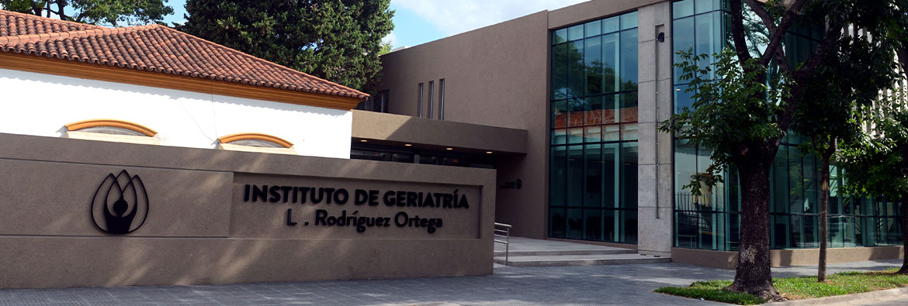

Sector nuevo del Instituto de Geriatría Rodríguez Ortega (Geriátrico Municipal).

RESUMEN

TIPO DE VIVIENDA | ASPECTOS POSITIVOS | ASPECTOS NEGATIVOS | SUGERENCIAS
ADAPTACION DE LA PROPIA VIVIENDA | -Muchas personas no requerían adaptaciones.  -Los que las requerían podían hacerlo por lo gradual de las mismas.
CENTROS DE DIA | -Varias opciones gratuitas y de alta calidad profesional. | -Escaso conocimiento sobre este recurso. | -Mayor difusión del recurso.
RESIDENCIAS GERIÁTRICAS | -La obra del geriátrico municipal es muy valorada por todos.  Destaca su característica de gratuidad.

RESPETO E INCLUSION SOCIAL

- RESPETO E INCLUSION SOCIAL

Respeto

En general las personas mayores dijeron que se sentían respetadas en su entorno, preferentemente por personas más jóvenes. Dijeron también, llamativamente, que se sentían menos respetados por sus pares.

Inclusión

La mayoría de las personas, al ser consultadas sobre si se los incluía en actividades y eventos contestaron que sí. En todos los grupos se destacó la manera inclusiva con los mayores, del municipio, a la hora de desarrollar actividades socioculturales, así como destacaron la amplia gama de oportunidades de cursos y talleres gratuitos disponibles.

Discriminación por edad

Algunas señoras comentaron que sí, se sintieron discriminadas en comercios de venta de ropa, porque no eran vistas como potenciales compradoras, y por ende, no recibían suficiente atención o esmero de parte de los vendedores. Otro grupo dijo que se sentía bien atendido.

Apoyo familiar

Una cantidad importante de personas relató que vive sola o que su familia está lejos. Es decir no hay demasiado apoyo en lo cotidiano por parte del grupo familiar. Sin embargo, en situaciones puntuales de problemas o vicisitudes, sí podían contar con ellos.
Otras personas dijeron que sí contaban siempre con algún familiar, pero que veían que muchas personas mayores eran “abandonadas” en hospitales por sus familias, quienes no asistían para responsabilizarse de ellos.

Apoyo del vecindario

Las opiniones sobre los vecinos son diversas, hay grupos que relatan muy buena relación y vínculo estrecho con ellos; y otros que refiere casi no conocerlos.

Apoyo de comerciantes

El relato en general fue de no contar con apoyo por parte de los comerciantes del barrio, excepto algunos supermercados de chinos que sí acercaban la compra hasta el domicilio de las personas mayores, sin costos adicionales.

RESUMEN

TEMA VALORADO | ASPECTOS POSITIVOS | ASPECTOS NEGATIVOS | SUGERENCIAS
RESPETO | -Los mayores se sentían respetados por personas jóvenes. | -No se sentían respetados por sus pares.
INCLUSION | -Valoración positiva sobre la inclusión en actividades, cursos y talleres.
DISCRIMINACION POR EDAD |  | -Algunas señoras dijeron no recibir suficiente atención o esmero al ser atendidas en comercios de venta de ropa.
APOYO FAMILIAR | -Muchos mayores viven solos pero si necesitan de su familia, pueden contar con ellos. | -Hay muchos mayores que no son cuidados como corresponde por sus familias, sobre todo cuando se encuentran institucionalizados.
APOYO DEL VECINDARIO | -Algunos mayores cuentan con sus vecinos. | -Hay mayores que no conocen a sus vecinos. | - Generar programas que favorezcan las  relaciones de solidaridad en el  vecindario.
APOYO DE LOS COMERCIANTES | -Los supermercados chinos acercan la compra hasta los domicilios sin costos. | -En general los mayores no reciben ayuda de los comerciantes. | Que el comercio local tenga en  cuenta a los mayores, con por ej pedido telefónico y  envío a domicilio sin costo.

PARTICIPACION SOCIAL

- PARTICIPACION SOCIAL

Se destacó la amplia variedad y la alta calidad de las actividades y eventos que se realizan pero observaron que la comunicación predominante es la virtual y sugieren utilizar más comunicación escrita en forma de periódico mensual que acompañe a los impuestos.

Cabe mencionar aquí, que Vicente López, cuanta con más de 100 tipos diferentes de cursos y talleres, en diferentes horarios y barrios. Destacándose todos ellos por ser gratuitos.

Se mencionan aquí algunos de ellos:

- Taller de estimulación cognitiva
- Taller de hábitos saludables.
- Taller de prevención de caídas.
- Ciclo de charlas sobre “Educación para la Salud del adulto mayor”
- Taller de huerta
- Taller de cerámica
- Taller de fotografía
- Clases de Historia del Arte
- Clases de tejido
- Taller de teatro
- Taller de enmarcado y restauración
- Taller de restauración de muebles y objetos
- Taller de pintura
- Taller de radio
- Taller combinado de fotografía y escritura “La palabra y la imagen”
- Taller de escritura
- Taller de ilustración creativa
- Clínica poética y club de lectores
- Taller de dibujo y pintura
- Taller de alfabetización digital
- Taller de idiomas: inglés, francés, portugués, italiano

RESUMEN

TEMA VALORADO | ASPECTOS POSIVITOS | ASPECTOS NEGATIVOS | SUGERENCIAS
PARTICIPACION SOCIAL | -Son muy valoradas las actividades y eventos que se llevan a cabo en el municipio. |  | -Optimizar la información sobre eventos a través de un periódico mensual.

COMUNICACIÓN E INFORMACIÓN

- COMUNICACIÓN E INFORMACIÓN

En general las personas mayores reconocen que hay mucha información pero que la mayoría circula de manera digital.
Saben que si bien, la mayoría maneja celulares y correos electrónicos, no están habituados a manejar la comunicación por estas vías.
Algunas personas mayores y algunos cuidadores sugieren que el canal predominante sea el de forma escrita, en la revista que se distribuye mensualmente con los impuestos municipales.

Cabe mención que la Secretaría de Salud, ha implementado como estrategia de optimización de la comunicación a una agencia específica con dicho fin.
Además el municipio cuenta con una línea telefónica gratuita (147) que brinda información general a quien lo requiera.

En el Instituto de Baja Visión “Bignone” se lleva a cabo una programación radial realizada por personas no videntes con infomación útil para la población.

RESUMEN

TEMA VALORADO | ASPECTOS POSITIVOS | ASPECTOS NEGATIVOS | SUGERENCIAS
COMUNICACIÓN E INFORMACIÓN | -Empleo de agencia específica para optimizar la comunicación | -Escaso usos de las TICs | -Uso de la revista mensual municipal para difundir información vinculada a las personas mayores.

TRABAJO Y PARTICIPACIÓN CIUDADANA

- TRABAJO Y PARTICIPACIÓN CIUDADANA

La mayoría de las mujeres mayores vive su jubilación con alegría y con muchos proyectos pendientes de concreción que habían sido relegados por el trabajo fuera y dentro de casa.
A la hora del trabajo de cuidar a nietos, la mayoría elegía qué días y horarios aceptar para vivir la experiencia como electiva.
Algunas personas mayores relataron no tener esa posibilidad por hijos separados con alta carga laboral.

Con respecto a los hombres mayores, la situación fue diferente. La mayoría prefería continuar con el trabajo, vivía esta situación como un momento de fragilidad, pérdida de poder y de posicionamiento social.
Respecto del cuidado de nietos, lo hacían de acompañando a su esposa en dicha tarea.

En la mayoría de los grupos mayores se comentó que existe la opción de continuar trabajando una vez que se han jubilado. Que en general en ese caso cambia la modalidad de relación laboral a monotributista, pero que esto no era observado como un rasgo negativo.
Pero también reconocían que no había demasiadas opciones para obtener un nuevo trabajo en la vejez.

Sobre los voluntariados, todos admitieron la importancia de este tipo de trabajo como representante de una fuerza productiva muy significativa en las personas mayores, cuya contribución mejoraba al municipio y sus habitantes pero también a ellos mismos a través de la satisfacción personal y el evitar el aislamiento domiciliario.
Muchos relataron la oportunidad de ser voluntario como la posibilidad de crear un proyecto vital que los llenaba de satisfacción y les devolvía ganas y energía a sus vidas.
Se sugirió que haya más oportunidades de voluntariado.

Cabe mencionar dos grandes grupos de voluntarias mayores que llevan a cabo su labor cotidiana en el Hospital Municipal Dr Houssay. Ellos son las voluntarias, que pasaron por la experiencia de ser ellas mismas pacientes recuperadas de alguna enfermedad oncológica y que conforman APOVILO (Asociación Pacientes Oncológicos Vicente López).

APOVILO nació en el Hospital Municipal Dr. Bernardo Houssay en Diciembre de 1992, como necesidad de mejorar el ámbito físico donde se realizaban los tratamientos de quimioterapia. La participación activa de los pacientes, familiares, personal médico y de enfermería, permitió detectar las verdaderas necesidades del paciente oncológico.
Por tal motivo, en agosto de 1993, se constituyó la primera Comisión Directiva de APOVILO y se establecieron los primeros estatutos y objetivos trazados en esa oportunidad, priorizándose fundamentalmente la contención y desarrollo social del paciente oncológico y su entorno. En estos pocos años de vida de la Asociación, se ha producido un crecimiento significativo, tanto en la mejora de sus objetivos y de su estructura organizativa, como la activa participación en cursos, congresos, seminarios y convenios nacionales e internacionales. A diferencias de otras propuestas, la labor de APOVILO se basa en una actividad dentro del propio entorno del paciente, compartiendo con su familia, amigos y pares esta etapa de recuperación en plenitud, con la activa participación de su grupo social.
SE DESARROLLAN CURSOS DE VOLUNTARIADO A NIVEL NACIONAL E INTERNACIONAL, AUSPICIADOS POR LA UICC (UNION INTERNACIONAL DE LUCHA CONTRA EL CANCER).FORMÁNDOSE VOLUNTARIOS ESPECIALIZADOS EN ATENCIÓN AL PACIENTE ONCOLÓGICO ADULTO.

Centro oncológico

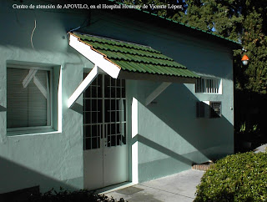
HOSPITAL B. HOUSSAY DE VICENTE LOPEZ
TEL: 47961912
Nuevo centro de atención hospitalaria
TAREAS QUE SE DESARROLLAN EN EL CENTRO ONCOLÓGICO:
1. VOLUNTARIADO / ASISTENCIA Y CONTENCIÓN.
NEXO ENTRE PACIENTE, FAMILIA Y MEDICOS
2. SERVICIOS / ENTREGA DE PELUCAS Y ASESORAMIENTO
ARMADO DE PRÓTESIS
3. TALLERES DE EXPRESIÓN /teatro terapeutico
4. GRUPOS DE ENCUENTRO PARA PACIENTES ONCOLÓGICOS Y PARA FAMILIARES
5. GRUPOS DE ENCUENTRO SOLIDARIOS /DEJAMOS DE FUMAR
6. OTRAS ASOCIACIONES: /ALANON
ATENCIÓN DOMICILIARIA DE APOVILO
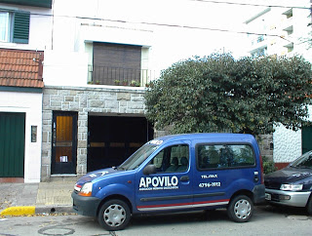
TEL: 4796-1912/4797-8797
ASISTIMOS Y ACOMPAÑAMOS A PACIENTES ONCOLÓGICOS CON INMOVILIDAD TRANSITORIA O DEFINITIVA.
CONTENCIÓN A TRAVES DE ESPECIALISTAS EN PSICOONCOLOGIA, PARA EL PACIENTE Y EL FAMILIAR.
ASISTENCIA CON ELEMENTOS ORTOPÉDICOS PARA LA MEJOR ATENCIÓN Y COMODIDAD DEL PACIENTE.
COOPERANDO CON EL HOSPITAL HOUSSAY, CETRANGOLO Y BELGRANO
Botiquín de APOVILO
TEL: 4796-1912
Medicamentos para el paciente oncológico.
Nexo entre las personas:
· 1 familia que ya no utiliza el medicamento
· 2 familias que necesitan el medicamento
TALLERES DE EXPRESION
YOGA
HORAS PINTURA SOBRE TELA
ARTESANIAS DE PUNTO CRUZ
ALIMENTACION NATURAL
GRUPO DE AYUDA PARA PACIENTES ONCOLOGICOS
CORO
GRUPO DE TEATRO TERAPEUTICO
GRUPO ALANON
Nueva sede social
Avellaneda 715 florida Vicente López tel: 4797-8797
PREVENCION DEL CANCER DE MAMA
TRABAJAMOS EN LA PREVENCION DESDE DIFERENTES ENFOQUES:
· GRUPOS DE AYUDA y charlas orientadoras

CAMINATA POR LA VIDA

LA MISION:
Compartir una caminata simbólica, con charlas, debates y convocatorias a los medios de comunicación para poder difundir la problemática del cáncer de mama.
Todos los años conmemorando la semana internacional de la mama y recorriendo nuestro país.
SAN MARTIN DE LOS ANDES 2003
TUCUMAN CERRO SAN JAVIER 2005
MENDOZA CERRO DE LA GLORIA 2006
EMBALSE CORDOBA 2007

El otro gran grupo de personas voluntarias, también se desarrolla en el mismo Hospital y lo componen las “DAMAS ROSADAS”.

El Servicio de Voluntarias se forma el 5 de noviembre de 1962, soñado por la señora Teresa Hardy de De Angelis junto con un grupo de señoras vecinas del partido de Vicente López que asesoradas por el Padre Pooli, lograron hacer este sueño realidad.
Desde ese momento responden a la única finalidad que es el bien del enfermo, dando además apoyo y contención a su familia.
Por el color de su vestimenta las llaman cariñosamente “Las rosadas”. Este delantal rosa tiene su historia, viene de las guerras europeas, donde las enfermeras, atendiendo a los heridos, manchaban su delantal con sangre y a pesar de lavarlos estos quedaban de color rosa.

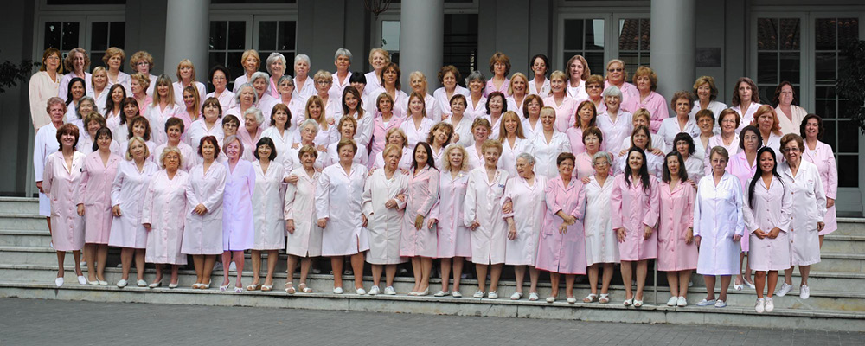

El servicio es un ente autónomo con estatuto y reglamento propios, que establecen las normas para su funcionamiento. Las actividades del servicio son de lunes a viernes de 7hs a 13hs. Dicho servicio está integrado por 125 voluntarias aproximadamente, las cuales se desempeñan en distintos ámbitos del Hospital.
Comienza su tarea en el Hall Central, donde brindan la información que el público requiere, incluso acompañan al lugar que necesitan concurrir a aquellas personas que tienen dificultades por su edad o estado físico.

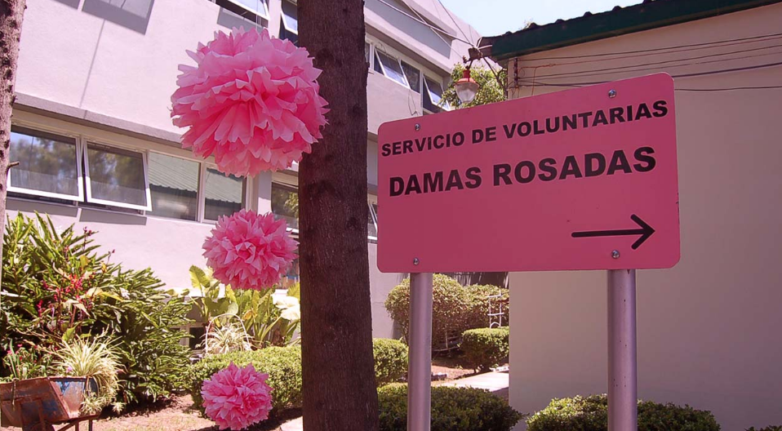

Hospital Houssay

En las salas de internación dan el desayuno y/o almuerzo a aquellos pacientes que no pueden hacerlo por sus medios y no tienen familiares que los ayuden, además les entregan ropa, elementos de higiene personal, realizan llamadas telefónicas a sus familiares o amigos y compras, autorizadas por los médicos, entre otras tareas.

Asisten a los profesionales en distintos Servicios ej: Cirugía, Endocrinología, Pediatría guardia, Laboratorio, Guardia y Ginecología.
En Pediatría Internación acompañan a las madres y a los niños, según su edad, les brindan juguetes, libros, lápices y hojas para dibujar.

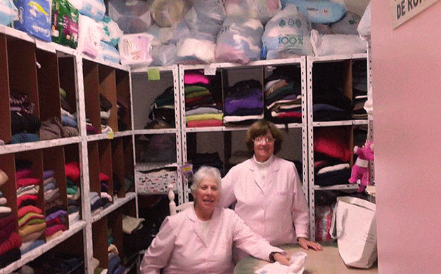

Para las festividades: Día del Padre, de la Madre, del Niño, Navidad, Reyes, Pascuas y cumpleaños les entregan obsequios a todos los pacientes internados. Estos son momentos felices donde disfrutan la alegría de los que reciben nuestros “presentes” y la bendición que tienen ellas, las Voluntarias de poder compartirlo con ellos.

Los ingresos son generados por nuestra “Boutique” en donde venden ropa donada a bajo precio y por el Té Canasta anual, que se realiza en el Tenis Club Argentino (que generosamente cede sus instalaciones), en donde concurren alrededor de 400 señoras con gran espíritu solidario, sabiendo que este día de fiesta, significa muchas manos extendidas hacia aquellos que más las necesitan.

Pres. Hipólito Yrigoyen 1757 (CP. 1602) – Vicente López, Pcia. de Buenos Aires
Lunes a viernes de 7:30 hs a 12:30 hs
(011) 4796–7200 interno 7422
voluntariashospitalvtelopez@gmail.com
RESUMEN

TEMAS VALORADOS | ASPECTOS POSITIVOS | ASPECTOS NEGATIVOS | SUGERENCIAS
LA JUBILACIÓN | -Las mujeres la viven como liberadora. | -Los hombres la experimentan con vulnerabilidad.
EL CUIDADO DE LOS NIETOS | -La mayoría de los mayores eligen en qué horarios hacer este trabajo. | -Algunos mayores no tienen opción.
EMPLEO | -La mayoría relató contar con la posibilidad de continuar en su trabajo como monotributista. | -No hay muchas opciones de obtener un nuevo trabajo.
VOLUNTARIADO | -Son experimentados como la concreción de proyectos pendientes. |  | -Disponer de más opciones de voluntariados.

SERVICIOS COMUNITARIOS Y DE SALUD

- SERVICIOS COMUNITARIOS Y DE SALUD

Destacan en general el excelente nivel de atención de los profesionales pertenecientes al subsistema de salud público en todos los niveles: atención primaria de salud , Hospital Houssay y Maternidad Santa Rosa, Geriátrico Municipal.

Respecto de la atención primaria, está compuesta por 20 UAP (unidades de atención primaria) que brindan servicios de salud en los barrios, totalmente GRATUITOS, haciendo hincapié en la prevención, los controles periódicos de salud y la detección y seguimiento de enfermedades.

Las mismas se detallan aquí:

Dirección General de Atención Primaria
Lavalle1583, 1er piso.
Informes: 4513-6421/6435/6413
Coordina la atención en las Unidades de Atención Primaria y las actividades de promoción y prevención de la salud, como charlas, controles de salud en escuelas, talleres de PREVENCIÓN DE ALZHEIMER, HÁBITOS SALUDABLES, MEMORIA, SALUD SEXUAL Y REPRODUCTIVA, CRIANZA Y LACTANCIA, ORIENTCIÓN PARA PADRES.
También, coordina campañas de vacunación y tiene a su cargo las áreas de Epidemiología y Vigilancia Epidemiológica, Nutrición Infantil, Programa de Inmunizaciones, Programa de VIH/SIDA y Programa de Tuberculosis, REMEDIAR, PRODIABA, SUMAR, etc. Todos se encuentran bajo las normas nacionales de regulación.

FLORIDA
UAP Marcelino
Lavalle 1583, Florida Este.
Informes y turnos: 4796-9644
Horario de Atención: Lunes a Viernes de 8 a 16 hs.
Líneas de Colectivo que llegan: Todas las que lleguen hasta Av. Maipú al 700
Servicios: Clínica Médica, Odontología, Enfermería con vacunación, Ginecología, Pediatría, Psicología, Psiquiatría, Neurología, Ecografía.

UAP Axenfeld
Alsina 2465, Florida Este.
Líneas de Colectivo que llegan: 161, cartel verde.
Informes y turnos: 2059-8613
Horario de Atención: Martes y Jueves de 8 a 13 hs.
Viernes de 10 a 13 hs.
Servicios: Enfermería y Psicología.

OLIVOS
UAP Illia
Uzal 3498, Olivos.
Líneas de Colectivo que llegan: 19 y 152
Informes y turnos: 4513-9864
Horario de Atención: lunes a viernes de 7 a 16hs.
Servicios: Medicina General, Clínica Médica, Psicología, Psiquiatría, Obstetricia, Trabajo social, Pediatría, Psicopedagogía, Odontología, Ginecología, Obstetricia, Estimulación Temprana, Enfermería con vacunación.

UAP 12 de Octubre
JM Paz 3645, Olivos.
Informes y turnos: 4513-9862
Horario de Atención: Lunes: 7 a 17 hs. Martes: 7 a 15 hs. Miércoles: 8 a 17 hs. Jueves: 8 a 15 hs. Viernes 7 a 16.30 hs.
Servicios: Clínica médica, Enfermería, Psicología
Líneas de Colectivo que llegan: 19 y 152.
Servicios: Clínica Médica, Enfermería y Psicología.

UAP Rotjer
DF Sarmiento 3551, Olivos.
Líneas de Colectivo que llegan: 19 y 152
Informes y turnos: 4513-9863
Horario de Atención: Lunes, Miércoles y Jueves de 7 a 16.30 hs.
Martes y Viernes de 7 a 17.30 hs.
Servicios: Odontología, Ecografías, Clínica Médica, Psicología, Ginecología, Pediatría, Psicopedagogía, Enfemería

LA LUCILA
UAP Arcuri
Tucumán 3339, La Lucila.
Líneas de Colectivo que llegan: Cualquiera que llegue a Av. Maipú al 3300
Informes y turnos: 4513-9859
Horario de Atención: Lunes a Viernes de 7.30 a 15hs.
Servicios: Enfermería con vacunación, Psicología, Psiquiatría.

UAP El Ceibo
Bermúdez y el Río, La Lucila.
Líneas de Colectivo que llegan: 333 y 168. Hasta Av. del Libertador y Bermúdez
Horario de Atención: Lunes a Viernes de 8 a 15.30hs.
Servicios: Ginecología, Medicina General, Enfermería con vacunación y Psicología.

MUNRO
UAP Negrete
Rivera 6001, Munro.
Líneas de Colectivo que llegan: 333 y 130
Informes y turnos: 4580-6233
Horario de Atención: Lunes a Viernes de 7 a 17hs.
Servicios: Trabajo Social, Psicología, Pediatría, Odontología, Obstetricia, Ginecología, Enfermería con vacunación, Clínica Médica, Estimulación Temprana.

UAP Paul Harris
Sargento Cabral 2880, Munro.
Líneas de Colectivo que llegan: 161, 333 y 343
Guardia Odontológica: todos los días las 24 hs
Informes y turnos: 4580-6240
Horario de Atención: Lunes a Viernes de 7 a 20hs.
Servicios: Odontología, Odontopediatría, Enfermería, Estomatología, Rx y RX Panorámica.
UAP Marzano
Carlos Villate 3675, Munro.
Líneas de Colectivo que llegan: 333, 184 y 343
Informes y turnos: 4580-6234
Horario de Atención: Lunes a Viernes de 7 a 16 hs.
Servicios: Clínica Médica, Enfermería con vacunación, Ginecología, Odontología, Pediatría, Neurología, Trabajo Social y Psicología.

UAP Padre Barbero
Sívori 5050, Munro.
Líneas de Colectivo que llegan: 93 y 184
Informes y turnos: 4580-6230
Horario de Atención: Lunes a Viernes de 7 a 16.30 hs.
Servicios: Medicina General, Odontología, odontopediatría, Ginecología, Trabajo Social, Psicología, Pediatría, Obstetricia, Estimulación Temprana, Enfermería con vacunación.

UAP Barreiro Aguirre
Sargento Baigorria 2461, Munro.
Líneas de Colectivo que llegan: 333, 343, 41, 93, 130 y 184
Informes y turnos: 4580-6231
Horario de Atención: Lunes a Viernes de 7 a 16hs.
Servicios: Trabajo Social, Psicología, Pediatría, Obstetricia, Ginecología, Enfermería con vacunación, Medicina General, Psicopedagogía y Cardiología, electrocardiogramas, Estimulación Temprana.

UAP Sargento Cabral
Sargento Cabral 3221, Munro.
Líneas de Colectivo que llegan: 19, 314, 59 y 407
Informes y turnos: 4580-6235
Horario de Atención: Lunes a Viernes de 7 a 16 hs.
Servicios: Clínica Médica, Medicina General, Enfermería con vacunación, Odontología, Pediatría, Psicología, Psiquiatría, Obstetricia, Nutrición, Trabajo Social, Ecografía, Ginecología y Estimulación Temprana.

VILLA ADELINA
UAP Scalise
Cajaraville 4042, Villa Adelina.
Líneas de Colectivo que llegan: 130, 71, 304 y 333
Líneas de Ferrocarril: Belgrano, Estación V. Adelina
Informes y turnos: 4512-8140
Horario de Atención: Lunes a Jueves de 7 a 17hs.
Viernes de 7 a 16 hs.

Servicios: Trabajo Social, Psicología, Odontología, Enfermería con vacunación y Clínica Médica.

CARAPACHAY
UAP 25 de Mayo
Rafael Obligado 5280, Carapachay.
Líneas de Colectivo que llegan: 71
Informes y turnos: 4763-9457
Horario de Atención: Lunes a Viernes de 7.30 a 15hs.
Servicios: Clínica médica, Neurología, Enfermería con vacunación.

FLORIDA OESTE
UAP Blanca Acosta
Mariquita Sánchez de Thompson 1141, Florida Oeste.
Líneas de Colectivo que llegan: 67 y 161.
Informes y turnos: 4575-0150
Horario de Atención: Lunes a Viernes de 7 a 17hs.
Servicios: Medicina General, Trabajo Social, Psicología, Enfermería con vacunación, Obstetricia, Odontología, Ginecología, Estimulación Temprana, Pediatría, electrocardiogramas.

UAP Senador Bermúdez
Hipólito Yrigoyen 4601, Florida Oeste.
Líneas de Colectivo que llegan: 161
Líneas de Ferrocarril: Gral. Belgrano “Estación Florida”
Informes y turnos: 4513-1950
Horario de Atención: Lunes a Viernes de 7 a 16.30 hs.
Servicios: Psicología, Pediatría, Psiquiatría, Odontología, Ginecología, Obstetricia, Ecografía, Enfermería con vacunación, Clínica Médica, Trabajo social, Estimulación Temprana y electrocardiogramas.

VILLA MARTELLI

UAP Lloberá
Estados Unidos 314, Villa Martelli.
Líneas de Colectivo que llegan: 41, 93, 21, 140, 127, 161 y 111

Informes y turnos: 4513-1941
Horario de Atención: Lunes a Viernes de 7 a 18 hs.
Servicios: Medicina General, Oftalmología, Ginecología, Pediatría, Enfermería con vacunación, Odontología, Psicología
UAP Ravazzolli
Moldes 4900, Villa Martelli.
Líneas de Colectivo que llegan: 67 y 161
Informes y turnos: 4513-1942
Horario de Atención: Lunes a Viernes de 7 a 16.30 hs. sábados de 7 a 13 hs.
Servicios: Medicina General, Trabajo Social, Psicología, Psicopedagogía, Pediatría, Odontología, Obstetricia, Ginecología, Enfermería con vacunación, Clínica Médica, Ecografía, Estimulación Temprana, Ecocardiogramas.

Otras dependencias de salud dentro del municipio de Vicente López, públicas y gratuitas son:

Hospital Prof. Dr. Bernardo A. Houssay
Dirección: Hipólito Yrigoyen 1757, Florida.
Teléfono: 4796-7200
Turnos: 0800 – 555 – TURNO (88766), de lunes a viernes de 7:30 a 16hs.
URGENCIAS: 107 (sin cargo) – 4791-7777 .

Vacunatorio
Lunes a viernes de 8 a 14 hs.
Sábados de 8 a 13.30 hs.
BCG y tratamiento antirrábico en los mismos horarios.

Hospital y Maternidad Santa Rosa
Dirección: Martín J. Haedo 4150, Florida.
Teléfonos:
Emergencias: 107 (sin cargo) o 4791-7777 .
Informes: 4513 – 1946
TURNOS: 4513-1948

Horario de solicitud de turnos: Lunes a Viernes de 8 a 15 horas.
Horario de vacunación: Lunes a Viernes de 8 a 17 hs y sábados de 8 a 13 hs.
BCG Lunes, miércoles, viernes y sábados de 9.30 a 12.30 hs.

Servicios
Guardia Obstétrica y Pediátrica las 24 hs.
Consultorios: Control de Embarazo de Bajo Riesgo, Control de Embarazo de Alto Riesgo, Embarazo y Diabetes, Embarazo e Hipertensión, Nutrición y Embarazo, Asesoramiento Pre y Post Concepcional, Embarazo en Adolescentes, Procreación Responsable, Prevención de la Patología Cervical
Cursos: Preparación del Parto y Nacimiento, Esferodinamia y Técnicas Corporales para Embarazadas
Asesoramiento: Lactancia Materna Pre y Post Parto, Libre Elección de Método Anticonceptivo.
Atención del Recién Nacido Prematuro o con patología Perinatal Severa: Kinesiología, Psicología, Fonoaudiología, Neonatología Especializada, Detección de Hipoacusia Congénita por Método de Otoemisiones Acústicas

Unidad de Respuesta Inmediata URI Dr. Ramón Carrillo
Florentino Ameghino 946, Florida Oeste
Atención de Guardia: todos los días las 24hs.
Emergencias: 107 o 4791-7777
Turnos: 4897-5797
Consultas: 4897-5797
Consultorios externos: Lunes a Viernes 8 a 18 hs.
Ginecología – Cardiología – Endocrinología – Cirugía – Clínica Médica – Odontología -Pediatría -Trabajo Social – Psicología – Psiquiatría – Enfermería – Traumatología – Radiografía – Electrocardiogramas – Laboratorio

Unidad de Respuesta Inmediata URI Dr. J. Burman
Ituzaingó 5725, Carapachay.
Lunes a viernes/ 7 a 19hs.
Informes: 4580-6232
Atención de Guardia: todos los días las 24hs.
Laboratorio/Radiología/Mamografías/Medicina Gral.
Odontología/Enfermería/Vacunación.
Pediatría/Clínica médica/Ginecología/ Obstetricia/ Nutrición y Diabetes/
Cardiología/Psicología/Obstetricia
Ecografía/Elctrocardiogramas/Dermatología/Trabajo Social

OFICINAS MAYORES ACTIVOS – ORIENTACIÓN A PACIENTES PAMI
Oficina Central
Hipólito Yrigoyen 1757 (dentro de Hospital Prof. Dr. B. A. Houssay).
Lunes a viernes/ 8 a 15y30hs
mayoresactivos.vicentelopez@gmail.com

Instituto de Rehabilitación Dr. Anselmo Marini
Dirección: Av. Maipú 3075, Olivos.
Informes y turnos: 4513-9868/9869
Horario: Lunes a Viernes de 7 a 19 h.
Atención de pacientes con patologías crónicas y discapacitantes, a cargo de equipos multidisciplinarios de rehabilitación: Cardiovascular, Motora (Parkinson, ACV, etc.) Baja Visión y Ciegos, Respiratoria, Neurocognitiva, del Neurodesarrollo y Estimulación Temprana.
Servicios paramédicos: Kinesiología, Terapia Ocupacional, Fonoaudiología, Psicología, Estimulación Temprana, Servicio Social, Discapacidades Múltiples, Integración escolar, Recreación y Deportes (todos con solicitud medica del primer nivel de atención sujeto a la admisión).
Servicios médicos: Fisiatría, Traumatología, Clínica Médica, Psiquiatría Infantil, Psiquiatría para adultos, Neurología Infantil, Neurología, Neumonología, Pediatría, Cardiología, Oftalmología.
Estudios complementarios: Electromiogramas, Electromiogramas somato-sensitivos, Electroencefalogramas (E.E.G.), Audiometrías, Impedanciometrías, Electrocardiogramas (E.C.G.), Estimulación Eléctrica Funcional (F.E.S.)
Realización de CERTIFICADO ÚNICO DE DISCAPACIDAD: Pedir turno personalmente de lunes a viernes de 8 a 12 h. con DNI original y resumen médico que especifique diagnóstico, secuela y medicación o tratamiento.

Vacunación de adultos y niños: Lunes a Jueves de 7:30 a 12:30 h. | Viernes de 7:30 a 12 h.

Instituto de Ojos, Baja Visión y Rehabilitación de Ciegos Josefina C. de Bignone
M. J. Haedo 1426, Vicente López.
Informes: 4795-8006

Talleres
Tango – cerámica – teatro –lectura vivencial – braile – teatro leído
Taller de orientación y movilidad para pacientes con baja visión y ciegos: lunes y miércoles de 9 a 13 h.
Taller de orientación y movilidad para pacientes con baja visión y ciegos: martes de 9 a 12 h.

Actividades
Expresión corporal y danzoterapia – ajedrez – informática para ciegos (teclados adaptados y programas sonoros) – informática para baja visión – biblioteca sonora

Instituto de Geriatría Rodríguez Ortega
Mariano Pelliza 2736, Olivos.
Informes y turnos: 4790-4320.
Consultorios de Geriatría, Urología, Reumatología, Cardiologia, Neurología, Electrocardiografía, Laboratorio y Radiología, Nutrición y Clínica Médica.

En el Instituto de Geriatría viven adultos mayores de manera permanente, y cuentan con actividades lúdicas y deportivas adaptadas a sus necesidades, atención de trabajadoras sociales, atención médica y de enfermería, kinesiología, nutrición, odontología, laboratorio y electrocardiografía y radiología.

A continuación mapa del partido donde se ilustran los sitios de atención municipales.

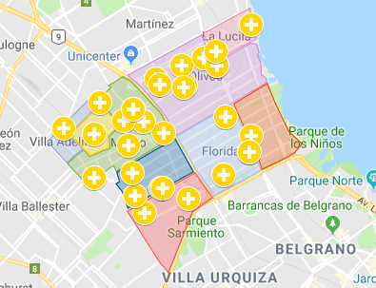

Como se comentara anteriormente en este escrito el PAMI cuenta con un médico de cabecera que constituye el primer nivel de atención y quien realiza las derivaciones a especialistas si fuera necesario, así como los pedidos de estudios de nivel 1 y pedidos de medicación con diferente nivel de cobertura según cada paciente y cada fármaco.
Al referirse a este sistema de atención, la mayoría de los grupos opinaron que los médicos de cabecera-excepto casos excepcionales-no cubren las necesidades de tiempo y calidad de atención que las personas mayores necesita.
Comentaban además que deben pasar por una excesiva burocracia para acceder a ciertos servicios.

En el municipio también se desarrolla una amplia gama de oferta de salud en ámbito de obras sociales y prepagas.
Todos los grupos objetaron el alto nivel de burocracia a la hora de lograr autorizaciones en el subsistema de salud privado.
Algunas personas relataron que su prepaga no contaba con prestadores en el partido.

RESUMEN

TEMAS VALORADOS | ASPECTOS POSITIVOS | ASPECTOS NEGATIVOS | SUGERENCIAS
SUBSISTEMA PUBLICO | -En general bien valorados en todas las instancias (atención primaria, hospital, geriátrico), por todos los grupos | -El tiempo de espera cuando la atención no es de urgencia.
PAMI (MÉDICO DE CABECERA) |  | -La mayoría de los grupos opinaron que los médicos de cabecera-excepto casos excepcionales-no cubren las necesidades de tiempo y calidad de atención.  -Excesiva burocracia para acceder a ciertos servicios.
SUBSECTOR PRIVADO |  | -Excesiva burocracia para acceder a ciertos servicios.  -Algunos prestadores no atendían en Vicente López, solo CABA.

Creemos que entre todos podemos avanzar para lograr un municipio de Vicente López cada vez más amigable con la edad y con todas las personas.
Agradecemos profundamente la colaboración el compromiso de nuestros mayores.

